 | Министерство науки и высшего образования Российской Федерации  Федеральное государственное автономное образовательное учреждение  высшего образования  «Московский государственный технический университет  имени Н.Э. Баумана  (национальный исследовательский университет)»  (МГТУ им. Н.Э. Баумана)

ФАКУЛЬТЕТ ИНФОРМАТИКА И СИСТЕМЫ УПРАВЛЕНИЯ

КАФЕДРА СИСТЕМЫ ОБРАБОТКИ ИНФОРМАЦИИ И УПРАВЛЕНИЯ

РАСЧЕТНО-ПОЯСНИТЕЛЬНАЯ ЗАПИСКА

К ВЫПУСКНОЙ КВАЛИФИКАЦИОННОЙ РАБОТЕ

НА ТЕМУ:

Веб-приложение «Рекомендательная система по подбору музыки»

Студент ИУ5-83Б А.А.Саргсян
(Группа) (Подпись, дата) (И.О.Фамилия)

Руководитель ВКРБ А.Ю.Филиппович
(Подпись, дата) (И.О.Фамилия)

Консультант М.В.Чёрненький
(Подпись, дата) (И.О.Фамилия)

Нормоконтролер Ю.Н.Кротов
(Подпись, дата) (И.О.Фамилия)

2025 г.
АННОТАЦИЯ
Расчётно-пояснительная записка квалификационной работы бакалавра содержит 54 страницы. С приложениями объем составляет 79 страниц. Работа включает в себя 8 таблиц и 37 иллюстраций. В процессе выполнения было использовано 14 источников. Пояснительная записка содержит 3 приложения.
Объектом разработки является веб-приложение «Рекомендательная система по подбору музыки», позволяющее пользователю производить поиск музыкальных композиций, а также получать персональные рекомендации к музыкальным композициям, основанные на характеристиках трека и на списке понравившихся пользователю треков.
Цель работы заключается в проектировании и разработке веб-приложения и рекомендательной системы для него, которая позволяет подбирать список подходящих пользователю треков.
В процессе выполнения квалификационной работы бакалавра был проведен анализ предметной области, исследованы типы рекомендательных систем, исследовано влияние музыкальных характеристик на работу рекомендательной системы, выявлен оптимальный подход для разработки приложения, спроектирована и разработана рекомендательная система и веб-интерфейс для комфортного взаимодействия пользователя с системой.

СОДЕРЖАНИЕ
СПИСОК СОКРАЩЕНИЙ И ОБОЗНАЧЕНИЙ 5
ВВЕДЕНИЕ 6
1 ПОСТАНОВКА ЗАДАЧ РАЗРАБОТКИ 7
1.1 Постановка задачи проектирования 7
1.2 Описание предметной области 8
1.3 Типы рекомендательных систем 9
1.3.1 Коллаборативная фильтрация 9
1.3.2 Content-based системы 11
1.3.3 Knowledge-based системы 12
1.3.4 Гибридные системы 12
1.4 Анализ аналогов 14
1.4.1 Яндекс Музыка 15
1.4.2 Spotify 16
1.4.3 Apple Music 18
1.4.4 Music-Map 19
1.5 Сравнение аналогов 19
1.6 Функциональные возможности разрабатываемого приложения 22
2 КОНСТРУКТОРСКО-ТЕХНОЛОГИЧЕСКАЯ ЧАСТЬ 24
2.1 Архитектура системы 24
2.2 Выбор языка программирования 25
2.3 Выбор СУБД 26
2.4 Структура базы данных 26
2.5 Диаграммы в нотации IDEF0 29
2.6 Разработка веб-интерфейса 31
3 ИССЛЕДОВАТЕЛЬСКАЯ ЧАСТЬ 43
3.1 Выбор датасета 43
3.2 Исследование методов нормализации данных 44
3.3 Исследование влияния ключевых признаков на рекомендации 49
ЗАКЛЮЧЕНИЕ 52
СПИСОК ИСПОЛЬЗОВАННЫХ ИСТОЧНИКОВ 53
ПРИЛОЖЕНИЕ А ГРАФИЧЕСКАЯ ЧАСТЬ 55
ПРИЛОЖЕНИЕ Б ТЕХНИЧЕСКОЕ ЗАДАНИЕ 66
ПРИЛОЖЕНИЕ В ПРОГРАММА И МЕТОДИКА ИСПЫТАНИЙ 73

СПИСОК СОКРАЩЕНИЙ И ОБОЗНАЧЕНИЙ
В данной работе используются следующие сокращения и обозначения:
Датасет – структурированный набор данных;
Фреймворк – набор инструментов для разработки и выполнения программ;
Python – высокоуровневый интерпретируемый язык программирования;
Django – фреймворк на языке Python для веб-приложений;
PostgreSQL – объектно-реляционная система управления базами данных;
MVC – Model View Controller;
MTV – Model Template View;
BPM – Beats Per Minute;
SADT – Structured Analysis And Design Technique;
ORM – Object-Relational Mapping;
СУБД – система управления базами данных.

ВВЕДЕНИЕ
Современный мир насыщен различными технологиями. Они используются повсеместно и выполняют огромное множество разнообразных задач. Каждый день в мире проектируются и разрабатываются тысячи устройств, программ, систем и сервисов, продвигающих человечество вперёд по тропе эволюции. Вместе с этим неуклонно растёт популярность платформ, предлагающих развлекательный контент: фильмы, игры, музыку. Однако среди всех сфер развлечений музыка занимает особое место. Она с нами всегда и везде, она вдохновляет, помогает сосредоточиться или расслабиться.
На сегодняшний день существует невообразимое количество музыкальных композиций и исполнителей, число их неумолимо увеличивается, а разбираться в них становится всё сложнее. В связи с этим приобретают актуальность рекомендательные системы, способные находить музыку, которая идеально соответствует предпочтениям пользователя.
Рекомендательные системы начинают всё чаще использовать в разных областях. Как правило, их любят использовать в коммерческих целях для увеличения продаж. Чем точнее рекомендации, тем больше времени пользователь проводит на платформе, соответственно, тем выше вероятность покупки или подписки.
Многие музыкальные стриминговые сервисы уже давно используют рекомендации, однако они часто ограничиваются популярными треками или подборками, созданными для массовой аудитории. Но ведь каждому из нас хотелось бы получать персонализированные предложения, основанные на наших уникальных предпочтениях, а не только на коммерческих интересах платформы.
Таким образом, данная работа будет представлять из себя создание веб-приложения со встроенной рекомендательной системой по подбору музыкальных треков, где пользователю будут предлагаться персональные рекомендации как для одного выбранного им трека, так и на основе списка избранных треков.

ПОСТАНОВКА ЗАДАЧ РАЗРАБОТКИ

Постановка задачи проектирования
В данной работе требуется разобрать и проанализировать основные типы рекомендательных систем и методы их работы, оценить качество рекомендаций всех типов систем и влияние используемых данных на качество рекомендаций, выбрать наиболее подходящий для системы тип рекомендательной системы, при котором рекомендации будут релевантными, и для данного типа рекомендательной системы разработать удобный веб-интерфейс, позволяющий пользователю взаимодействовать с системой.
Веб-приложение должно предоставлять пользователю возможность регистрации в системе, поиска и сортировки доступных треков, создания собственного списка избранных треков, получения рекомендаций для конкретного трека и для треков в избранном.
Помимо этого, пользователи должны иметь возможность прослушать желаемый трек, а в случае, если в системе нет какого-либо трека, должна быть возможность запросить добавление нового трека у администратора системы.
Таким образом, задача проектирования состоит из следующих пунктов:
- Анализ предметной области;
- Исследование типов рекомендательных систем и выбор наилучшего;
- Анализ и обработка данных;
- Разработка рекомендательной системы;
- Исследование влияния используемых данных и методов машинного обучения на работу рекомендательной системы;
- Разработка веб-приложения для взаимодействия пользователя с системой.

Описание предметной области
Музыка сопровождает человека практически всю жизнь – в детстве родители поют или включают детям колыбельные, во взрослом возрасте музыку слушают, чтобы развеселиться или погрустить, чтобы расслабиться после тяжелого дня или напрячься перед тяжелым днем, в старости музыка помогает удерживать в голове события из молодости.
С развитием цифровых технологий музыка стала доступна в любое время и в любом месте, в большей степени благодаря множеству онлайн-сервисов и приложений. Сейчас человек может мгновенно получить доступ к миллионам треков разных жанров, исполнителей и времен. Однако, как это всегда бывает, большой выбор становится проблемой. Чем больше человеку доступно контента, тем сложнее становится выбрать то, что захочется послушать в данный момент. Пользователь может бесконечно пролистывать каталоги, не зная, на чем остановиться, особенно, если он сам не знает, чего хочет. Самостоятельно подобрать подходящую музыку становится всё труднее.
Разумеется, большинство музыкальных приложений имеют функцию рекомендаций, советующих пользователю список музыкальных треков, однако они далеко не всегда попадают в настроение пользователя. Иногда система продвигает исключительно новые релизы, которые нужны не всем, или же повторяет одни и те же подборки популярных песен. Также рекомендации бывают ориентированы в первую очередь на коммерческие интересы платформы, а не на реальные вкусы и предпочтения пользователя. При этом не все пользователи разбираются в музыке на хорошем уровне и потому не умеют формулировать свои желания касательно жанров, артистов или настроений.
Для решения этой проблемы и разрабатывается рекомендательная система, способная выдавать персонализированные музыкальные рекомендации. Основная цель системы – помочь пользователю найти треки, которые действительно соответствуют его музыкальным предпочтениям. При этом рекомендации могут формироваться двумя способами: либо на основе конкретного трека, который понравился пользователю, либо с учётом всех его избранных песен.
Разработка такой системы требует анализа множества музыкальных параметров, таких как жанр, ритм, темп и популярность. Это позволяет системе предлагать пользователю не случайные подборки, а релевантные рекомендации, способные открыть для него новую музыку.

Типы рекомендательных систем
Рекомендательные системы – это системы фильтрации информации, которые решают проблему информационной перегрузки путём фильтрации фрагментов информации из большого объёма динамически генерируемой информации в соответствии с предпочтениями, интересами или наблюдаемым поведением пользователя в отношении объекта [1]. Система должна уметь предсказывать полезность предметов, с которыми имеет дело пользователь, сравнивать их друг с другом, а затем решать, какие предметы рекомендовать, основываясь на этом сравнении [2].
Всего существует четыре типа рекомендательных систем:
- Коллаборативная фильтрация (collaborative filtering).
- Система, основанная на контенте (content-based).
- Система, основанная на знаниях (knowledge-based).
- Гибридная (hybrid).

Коллаборативная фильтрация
Коллаборативная фильтрация – это метод рекомендации, при котором анализируется только реакция пользователей на объекты: оценки, которые выставляют пользователи объектам. Оценки могут быть как явными, так и неявными [3]. Основное допущение этого метода в контексте музыкальных рекомендаций заключается в следующем: пользователи, одинаково оценившие какие-либо треки в прошлом, склонны давать похожие оценки другим трекам в будущем. Принцип работы коллаборативной фильтрации изображён на рисунке 1.
Существует два вида коллаборативной фильтрации: User-based и Item-based. В User-based коллаборативной фильтрации алгоритм определяет группы пользователей с похожими предпочтениями. Item-based коллаборативная фильтрация работает похожим образом, но здесь делается акцент на схожести элементов, в данном случае треков.
К основным недостаткам можно отнести проблему холодного старта для новых пользователей (если у пользователя нет истории взаимодействий, система не сможет предложить ему точные рекомендации) и для новых треков (если трек никем ещё не был оценён, система никому его не сможет порекомендовать). Проблема разреженности пользовательских оценок, возникающая, когда число поставленных оценок значительно меньше числа возможных, тоже имеет место быть [4]. Из-за того, что данный метод основывается только на предпочтениях пользователей, не анализируя остальные не менее важные факторы, такие как содержание трека или настроение пользователя, он не является наиболее удачным вариантом для музыкальных рекомендаций.
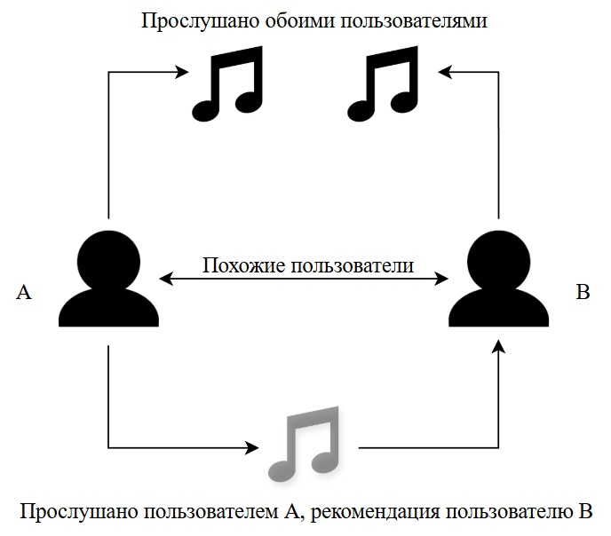
Рисунок 1 – Коллаборативная фильтрация

Content-based системы
Рекомендательная система, основанная на контенте, как следует из названия, представляет собой способ определения предпочтений пользователя на основе содержания товара или услуги [5], в данном случае трека. Алгоритм берёт трек или список треков, понравившихся пользователю, изучает их метаданные и содержимое, например, жанр, исполнитель, темп, ритм и ищет для рекомендации треки с похожими характеристиками. Такой тип рекомендаций не имеет проблемы холодного старта для трека, ведь он не требует прослушиваний и оценок от трека, а также нет ограничения по популярности треков, что позволяет пользователю находить менее известных исполнителей. Однако остаётся проблема холодного старта для пользователя, ведь если пользователь не успел ничего оценить и прослушать, то не на чем построить рекомендации. Вдобавок content-based системы предлагают только треки, похожие на те, что пользователь уже слушал, что ограничивает разнообразие рекомендаций. Принцип работы content-based рекомендательной системы изображён на рисунке 2.
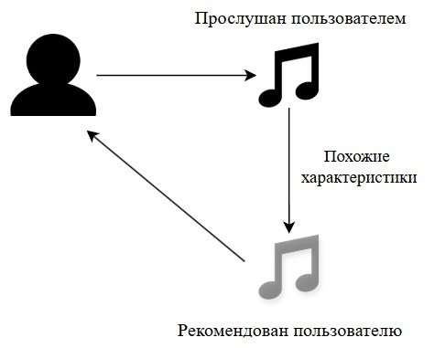
Рисунок 2 – Content-based фильтрация

Knowledge-based системы
Рекомендательная система, основанная на знаниях, похожа на content-based систему, но она использует заранее сформированные правила и базы знаний о контенте и предпочтениях пользователей, при этом, как и в случае с content-based фильтрацией, оценки других пользователей не учитываются. Этот тип рекомендаций использует всю доступную информацию о пользователе и о товаре, после чего анализирует её и даёт рекомендации. Такие системы часто используются в интернет-магазинах, где при выборе одного товара система рекомендует посмотреть товары другого рода, но схожие имеющие нечто общее, например, при выборе смартфона в онлайн-магазине система предложит к нему чехол. В контексте музыкальных сервисов knowledge-based системы могут предложить музыку под определённое настроение или активность.
Такие системы решают проблему холодного старта, не требуя истории взаимодействия от пользователя. Также они предоставляют контроль со стороны пользователя, позволяя ему явно указывать свои предпочтения. Недостатками же является ограниченность базы знаний (если база знаний не охватывает некоторые характеристики трека, то рекомендации могут быть неточными) и высокие затраты на создание правил. Отсюда вытекает проблема ограниченности в обучении, ведь такие системы не улучшаются автоматически на основе новых данных, обновляются только вручную.

Гибридные системы
У всех перечисленных выше типов рекомендательных систем имеются определённые недостатки. Гибридные системы объединяют преимущества нескольких методов, чтобы минимизировать их недостатки и повысить точность рекомендаций. Такие системы позволяют учитывать как явные, так и неявные предпочтения пользователей, делая рекомендации более персонализированными и разнообразными.
Гибридные рекомендательные системы используют разные типы комбинирования: реализация по отдельности коллаборативных и контентных алгоритмов и их объединение, включение некоторых контентных правил в коллаборативную методику, включение некоторых коллаборативных правил в контентную методику, построение общей модели, включающей в себя правила обеих методик. Ограничений в этом типе рекомендательных систем почти нет, здесь можно комбинировать что угодно с чем угодно. На рисунке 3 изображён принцип комбинирования методов фильтраций в гибридных рекомендательных системах.
Помимо уменьшения недостатков коллаборативной и content-based фильтрации такой подход обеспечивает высокую точность и разнообразие рекомендаций. Однако без недостатков не обходится. Основным недостатком является высокая трудоёмкость, ведь объединение алгоритмов требует больших вычислительных ресурсов и сложных моделей.
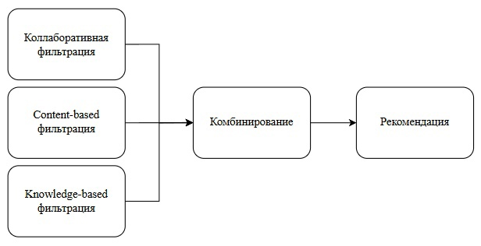
Рисунок 3 – Гибридная рекомендательная система

В итоге получается, что для разрабатываемой системы наилучшим вариантом будет гибридная рекомендательная система – она обеспечит сравнительно более точные рекомендации, при этом количество недостатков будет сведено к минимуму.

Анализ аналогов
Для более глубокого понимания задач, решаемых рекомендательной системой по подбору музыки, а также для оценки конкурентных решений, был проведён анализ существующих сервисов, предлагающих схожий функционал. На современном рынке представлено множество платформ, реализующих рекомендации на основе музыкальных предпочтений пользователей, их поведения, популярных треков и других факторов. Такие сервисы активно используются в повседневной жизни и являются неотъемлемой частью цифровой музыкальной среды.
Анализ аналогов позволяет выявить сильные и слабые стороны существующих решений, определить уровень персонализации рекомендаций, наличие дополнительных функций, доступность в конкретных регионах, удобство интерфейса, требования к подписке и возможность объяснения рекомендаций.
В качестве аналогов были выбраны как крупные международные музыкальные платформы, так и специализированные сервисы визуального подбора музыки. Также для сопоставления добавлена разрабатываемая система. Присвоим каждому аналогу уникальное обозначение:
- Яндекс Музыка – В1
- Spotify – В2
- Apple Music – В3
- Music-Map – В4
- Разрабатываемая система – B5
Данные сервисы были отобраны на основе открытых источников с использованием поисковой системы Яндекс. Разрабатываемая система будет иметь обозначение B5.

Яндекс Музыка
Система рекомендаций в Яндекс Музыке [7] является одной из ключевых особенностей платформы. Базовая рекомендательная система реализована через Мою волну, которая объединяет любимые треки, треки, которые пользователь часто слушает и новые треки. В Моей волне есть функция, позволяющая настроить волну по разным параметрам: по занятию, по характеру, по настроению и по языку. При этом можно выбрать несколько параметров кастомизации одновременно. Также есть такие функции, как Плейлист дня, выстроенный для каждого индивидуально, и Дежавю, предлагающий неизвестные пользователю композиции, которые могут совпадать с его предпочтениями. При этом можно составить Мою волну для любого отдельного плейлиста. Для рекомендаций новых композиций используется гибридный подход [8], включающий в себя коллаборативную фильтрацию, анализ контента и фильтрацию на основе знаний о пользователе.
На этапе фильтрации на основе знаний о пользователе алгоритм учитывает все возможные данные о пользователе, такие как указанные им любимые жанры и исполнители, недавно прослушанные композиции, состав его плейлистов и многое другое.
На этапе анализа контента сервис исследует трек, превращая его в спектрограмму, которая при помощи алгоритмов машинного обучения превращается в вектор. Полученный аудиовектор позволяет определить, насколько близко аудиовектор другого трека находится к данному, или насколько другой трек похож на данный.
На этапе коллаборативной фильтрации система анализирует предпочтения миллионов пользователей [6], составляет матрицу оценок пользователей, применяет к ней SVD разложение, прогнозирует музыкальные интересы одного конкретного пользователя и выдаёт рекомендации.
Важной особенностью является интеграция Яндекс Музыки с другими сервисами экосистемы Яндекса, что улучшает качество рекомендации.
К недостаткам можно отнести обязательное условие платной подписки для персонализованных рекомендаций, однако это относится ко всем музыкальным стриминговым сервисам. К тому же очевидная проблема – это малое количество доступных в России зарубежных треков и исполнителей. Что касается непосредственно самих рекомендаций – то присутствует проблема с качеством каталогов и метаданных, встречаются неправильные года выпуска композиций и жанры.

Spotify
В Spotify [9], как и в Яндекс Музыке, используется гибридная рекомендательная система, которая комбинирует коллаборативную фильтрацию и контентную фильтрацию.
Коллаборативная фильтрация основана на истории прослушивания пользователя и его рейтингах песен. Система анализирует данные о том, какие треки и каких исполнителей слушает пользователь, сравнивает его предпочтения с другими пользователями, которые слушают похожие треки, и предлагает пользователю новые композиции, которые могут ему понравиться. Этот метод активно используется для формирования плейлистов, таких как Discover Weekly – персонального сборника из 30 новых для пользователя треков.
Контентная фильтрация основана на свойствах музыки, таких как темп, жанр, ритм, настроение. Система анализирует свойства треков, которые пользователь слушает, и с их помощью находит новые треки, имеющие похожие свойства.
Помимо двух вышеперечисленных методов, Spotify использует систему обработки естественного языка (NLP) для анализа текста песни, описания альбомов и других текстовых данных, что помогает системе создавать более разнообразные рекомендации на основе текстов песен.
Ещё один метод, использующийся в Spotify, это аудиомодели, анализирующие аудиофайлы. Такие аудиомодели создаются с помощью свёрточных нейронных сетей, состоящей из четырёх слоёв. При прохождении аудиофайла через эти слои образуется спектрограмма, после обработки которой алгоритм получает набор информации о треке, такой как его размер, гармония и так далее. На основании этих данных система может построить улучшенные рекомендации.
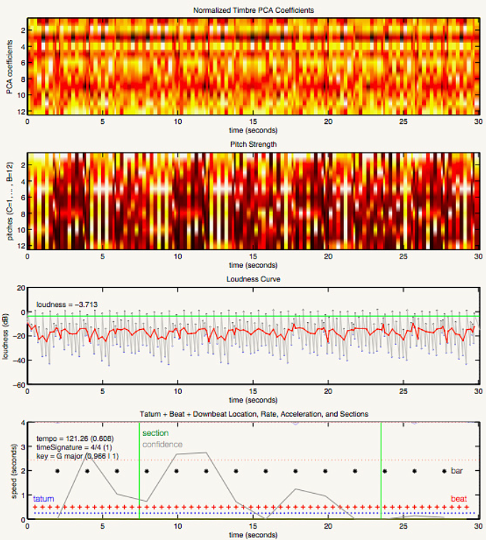
Рисунок 4 – Пример спектрограммы трека в Spotify

Вдобавок, Spotify учитывает не только общие клиентские интересы и предпочтения, но и временной контекст. Система отслеживает время суток, в которое пользователь слушает те или иные треки, и встраивает в уже сформированные рекомендации эту информацию. Чтобы качество рекомендаций было лучше, учитываются тренды, а также общие предпочтения и поведение пользователей. Когда слушатели совершают похожие действия с определенным контентом, алгоритмам проще предугадывать, как с ним будут поступать другие люди. Таким образом, рекомендательная система в Spotify становится ещё более гибкой и лучше настроенное под распорядок дня конкретного человека.
Главным недостатком Spotify, помимо его платной подписки, в нашей стране является его недоступность без обходных путей. Недостатком рекомендательной системы можно считать зацикленность его время от времени на популярном контенте.

Apple Music
Рекомендательная система в Apple Music внешне очень похожа на рекомендательные системы Яндекс Музыки и Spotify: здесь также используется гибридный подход, комбинирующий коллаборативную фильтрацию и контентную фильтрацию, работающие так же, как и в других сервисах. Но в отличие от других сервисов в Apple Music есть редакторские подборки – вручную составленные плейлисты и рекомендации от профессиональных музыкальных редакторов. Эти плейлисты учитывают текущие тренды, культурные события и предпочтения пользователей в разных странах. Так же, как и в Spotify, здесь используется NLP для анализа текстов песен, описаний альбомов и т.д.
Ключевые функции рекомендаций Apple Music включают вкладку «Для Вас», где пользователь видит персонализированные плейлисты и альбомы и где комбинируются данные о прослушиваниях пользователя и редакторские плейлисты, а также персонализированные плейлисты, такие как «My Favorites Mix» (треки, которые пользователь слушает чаще всего), «My Chill Mix» (подборка спокойной музыки для расслабления) и «My New Music Mix» (новинки, основанные на предпочтениях пользователя). При этом приложение удобно использовать людям, активно использующим несколько девайсов от Apple, потому что здесь проведена интеграция с Apple Ecosystem.
Недостатком рекомендательной системы в Apple Music можно считать меньший акцент на алгоритмах машинного обучения и ограничения политикой конфиденциальности использования данных, что делает точность и разнообразие рекомендаций на порядок хуже по сравнению с конкурентами. Ну и, конечно, факт того, что это приложение работает по платной подписке, тоже можно отнести к недостаткам.

Music-Map
Music-Map – это интерактивный сервис для поиска музыки и артистов, разработанный как часть проекта Gnod (Global Network Of Discovery). Этот сервис не является стриминговым, но он предлагает уникальный и минималистичный подход к рекомендациям, которые создаются на основе предпочтений пользователей. Сайт разработан в виде визуальной карты, где пользователь вводит имя любимого исполнителя, и система отображает облако из связанных артистов.
В рекомендательной системе Music-Map используется метод коллаборативной фильтрации, который выстраивает сети связей между исполнителями на основе данных, полученных от множества пользователей.
Такой сервис очень удобно использовать, ведь у него очень простой интерфейс и для него не требуется регистрация.
Главным недостатком является ограниченность рекомендаций в связи с тем, что они основаны только на связях между исполнителями, а не на треках, жанрах или других параметрах.

Сравнение аналогов
Для сравнения аналогов я буду использовать метод взвешенной суммы локальных критериев (формула 1):

$$\begin{aligned}Y_{l}=\max_{j∈m}{\sum_{i=1}^{n}{a_{i}k_{ij}}},\#\left(1\right)\end{aligned}$$
где n – число показателей сравнения;
m – количество вариантов сравнения;
$a_{i}$ – коэффициент важности i-го параметра сравнения;
$k_{ij}$ – коэффициент нормализации.
Критерии сравнения аналогов приведены в таблице 1. Выбор критериев обусловлен ключевыми аспектами рекомендательных систем: точность и объяснение рекомендаций отражают качество алгоритмов, количество треков и доступность в России – практическую ценность сервиса, а возможность слушать треки и бесплатное использование – удобство для пользователей.
Таблица 1 – Критерии сравнения
Код критерия | Критерий
X1 | Точность рекомендаций
X2 | Объяснение рекомендаций
X3 | Количество доступных треков
X4 | Доступность сервиса в России
X5 | Возможность слушать треки
X6 | Возможность бесплатного использования
Перевод качественных оценок критериев X1, X3 в количественные осуществлён в таблице 2.
Таблица 2 – Вербально-числовая шкала для X1, X3
Качественный параметр | Отлично | Хорошо | Удовлетворительно
Значение | 1 | 0.5 | 0
Перевод качественных оценок критериев X2, X4 – X6 в количественные осуществлён в таблице 3.
Таблица 3 – Вербально-числовая шкала для X2, X4 – X7
Качественный параметр | Есть | Нет
Значение | 1 | 0
Сравнение аналогов приведено по количественным критериям оценивания и значения весовых коэффициентов приведены в таблице 4:
Таблица 4 – Значения критериев и весовых коэффициентов для каждого аналога
Код фактора | Весовой коэффициент | B1 | B2 | B3 | B4 | B5
X1 | 0.3 | 0.5 | 1 | 0.5 | 0 | 1
X2 | 0.12 | 0 | 0 | 0 | 0 | 1
X3 | 0.2 | 0.5 | 1 | 1 | 0.5 | 0,5
X4 | 0.1 | 1 | 0 | 1 | 1 | 1
X5 | 0.13 | 1 | 1 | 1 | 0 | 1
X6 | 0.15 | 0 | 0 | 0 | 1 | 1
Произведем нормализацию значений критериев и найдем значение интегрального критерия. Для этого проверим, выполнено ли условие нормировки локальных критериев, используя формулу 2:

$$\begin{aligned}\sum_{i=1}^{g}{a_{i}}=0,3+0,12+0,2+0,1+0,13+0,15=1\#\left(2\right)\end{aligned}$$

При нормализации критериев типа «чем больше, тем лучше» (в нашем случае это все критерии) коэффициент нормализации рассчитывается по формуле 3:

$$\begin{aligned}k_{ij}=\frac{X_{ij}}{X_{i}^{+}},\#\left(3\right)\end{aligned}$$

где $X_{i}^{+}=\max_{j}{ X}_{ij}$ – значение i-го локального критерия, соответствующее максимальному значению среди сравниваемых вариантов решения.
Проведем нормализацию для всех критериев для аналога В1. Рассчитаем коэффициент нормализации для критерия Х1 по формуле 4:

$$\begin{aligned}k_{11}=\frac{X_{11}}{X_{1}^{+}}=\frac{0,5}{1}=0,5\#\left(4\right)\end{aligned}$$

Нормализуем остальные критерии для каждого аналога и занесём значения в итоговую таблицу 5.

Таблица 5 – Итоговое сравнение
Код фактора | Весовой коэффициент | B1 | B2 | B3 | B4 | B5
X1 | 0.3 | 0.5 | 1 | 0.5 | 0 | 1
X2 | 0.12 | 0 | 0 | 0 | 0 | 1
X3 | 0.2 | 0.5 | 1 | 1 | 0.5 | 0,5
X4 | 0.1 | 1 | 0 | 1 | 1 | 1
X5 | 0.13 | 1 | 1 | 1 | 0 | 1
X6 | 0.15 | 0 | 0 | 0 | 1 | 1
Интегральный показатель |  | 0.48 | 0.63 | 0.58 | 0.35 | 0.9
Интегральный показатель считается путём суммирования произведения весового коэффициента на количественную оценку.
В результате применения метода взвешенной суммы сравнения можно сделать вывод, что разрабатываемая система является одним из самых оптимальных вариантов среди рассмотренных аналогов.
Не было найдено ни одного аналога разрабатываемой системы, в котором была бы реализована функция объяснения рекомендаций, которая описывает, факторы, повлиявшие на данные рекомендации, что повышает значимость этой работы.

Функциональные возможности разрабатываемого приложения
Функциональные возможности разрабатываемого приложения подробно описаны в Техническом Задании [10]. Список требуемого минимального функционала разрабатываемого веб-приложения должен содержать следующие функции:
- Регистрация пользователей.
- Авторизация пользователей.
- Поиск треков – доступен поиск по названию или части названия трека или исполнителя.
- Сортировка треков – доступна сортировка по названию трека (по алфавиту) и по популярности трека.
- Добавление и удаление треков из Избранного – доступно только для авторизованных пользователей.
- Просмотр подробной информации о треке.
- Просмотр понравившихся треков в Избранном – доступен только для авторизованных пользователей.
- Получение рекомендаций к конкретному треку.
- Получение рекомендаций на основе понравившихся треков в Избранном – доступно только для авторизованных пользователей.
- Возможность прослушать трек в стороннем сервисе.
- Возможность запросить добавление нового трека в систему – доступно только для авторизованных пользователей, запрос отправляется в виде письма на электронную почту администратора.

КОНСТРУКТОРСКО-ТЕХНОЛОГИЧЕСКАЯ ЧАСТЬ

Архитектура системы
Архитектура системы базируется на шаблоне MVC, а точнее на производном от него шаблоне MTV, в котором роль модуля View выполняет модуль Template, а роль Controller выполняет View (рисунок 5).
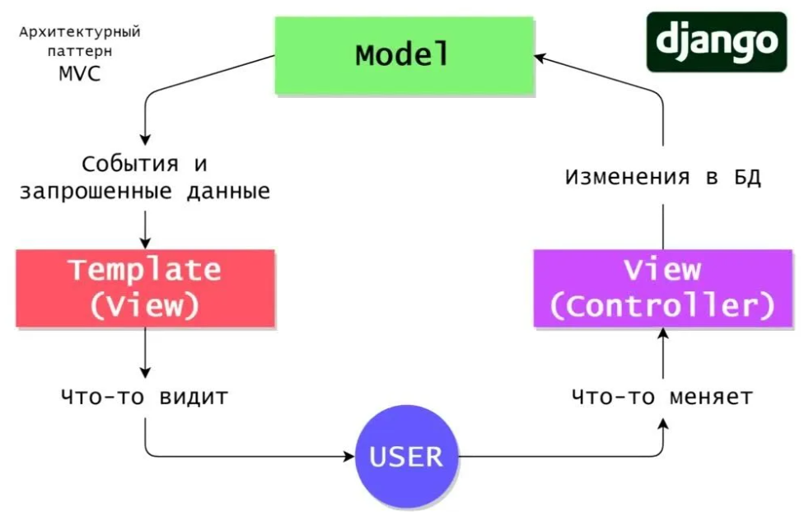
Рисунок 5 – Схема работы шаблона MVC (MTV)

В моей системе:
- Model отвечает за структуру и работу с базой данных через ORM
- Template отвечает за отображение данных пользователю с помощью HTML-шаблонов
- View отвечает за обработку запросов и обеспечение бизнес-логики
Использование архитектуры MTV позволило логично разделить логику представления, хранения и обработки данных. Такой подход обеспечивает повторное использование компонентов, а также упрощает тестирование отдельных частей системы.
Серверная часть приложения реализована с использованием веб-фреймворка, поддерживающего шаблон MTV и предоставляющего встроенные средства маршрутизации, обработки форм, шаблонов и работы с базой данных.
В качестве хранилища данных используется реляционная база данных, взаимодействие с которой осуществляется через объектно-реляционное отображение (ORM), позволяющее оперировать данными на уровне объектов и классов.
Клиентская часть построена с использованием HTML-шаблонов и CSS-фреймворка, обеспечивающего адаптивную вёрстку и удобный интерфейс. Благодаря этому интерфейс получился интуитивно понятным и доступным для пользователей с различным уровнем технической подготовки.
Таким образом, архитектура системы ориентирована на удобство поддержки, масштабируемость и стабильную работу как серверной, так и клиентской части. Ниже будут подробно рассмотрены выбор основных технологий, структура базы данных и другие ключевые аспекты реализации.

Выбор языка программирования
На роль языка программирования для написания разрабатываемого веб-приложения наиболее подходящими являются три языка: Go, Python (Django), JavaScript.
Язык Go в последнее время обрёл невероятную популярность в мире программирования, в частности в области веб-разработки. Он обладает удобным функционалом, относительно высокой производительностью и хорошей масштабируемостью. Данный язык хорошо подходит для высоконагруженных API, однако для данной системы он не рекомендуется, так как не имеет хорошей и удобной поддержки машинного обучения, которое используется в рекомендательной системе.
JavaScript долгое время считался наиболее популярным языком программирования для создания веб-приложений разного рода за его большую экосистему и кроссбраузерность, однако он также не имеет хорошей поддержки ML, что в задаче создания рекомендательной системы создаёт большое количество проблем.
Для реализации всех задуманных функций будет использован язык программирования Python 3.10.11 и использован фреймворк Django 4.2.4. Выбор языка Python обусловлен не столько возможностью его использования для машинного обучения, сколько популярностью и простотой в изучении. Фреймворк Django [11] является наиболее удобным и практичным для разработки веб-приложения на Python, ведь он использует архитектурный паттерн MVT, делающий систему более быстрой и эффективной. Для разработки системы рекомендаций будет целесообразно использовать такие библиотеки, как pandas и scikit-learn [12], потому что они предоставляют удобные и широкие возможности для машинного обучения и работы с данными.

Выбор СУБД
Среди большого разнообразия современных СУБД самыми популярными в веб-разработке являются MySQL, MongoDB и PostgreSQL.
MySQL более прост в развёртывании, но менее гибкий для сложных запросов, чем PostgreSQL, за счёт отсутствия поддержки JSON.
MongoDB хороша для горизонтального масштабирования (увеличения производительности за счёт разделения данных на множество серверов) и для хранения неструктурированных данных, однако это не реляционная база данных, соответственно в ней отсутствуют таблицы и привычные SQL-запросы, что усложняет её использование в разработке рекомендательной системы.
PostgreSQL – наиболее популярная СУБД, один из стандартов индустрии, лучше своих конкурентов оптимизирована для сложных запросов и больших данных, а также имеет поддержку JSON, что обеспечивает высокую гибкость данных. Поэтому в разрабатываемой системе будет использоваться именно она.

Структура базы данных
Всего в базе данных 4 сущности:
- Трек
- Пользователь
- Рекомендация
- Избранное
Сущность – это объект, информация о котором хранится и обрабатывается в базе данных. Сущность может представлять как физические объекты, такие как дом или человек, так и абстрактные понятия, например маршрут автобуса.
У сущности имеются атрибуты, описывающие сущность. Каждая сущность может быть уникально идентифицирована в базе данных с помощью специального атрибута – первичного ключа.
Первичный ключ обязательно должен быть уникальным и не может быть нулевым, при этом может состоять из одного атрибута (простой первичный ключ) или из нескольких атрибутов (составной первичный ключ).
Если одна сущность ссылается на другую, то эта сущность должна иметь вторичный ключ. Вторичный ключ может состоять из нескольких атрибутов и не обязательно должен быть уникальным.
Каждый атрибут имеет свой тип данных, определяющий, какие значения атрибут может хранить.
Сущности, атрибуты, их типы данных и краткое описание каждого атрибута представлены в таблице 6.
Таблица 6 – Описание сущностей базы данных
Сущность | Атрибут | Тип данных | Описание
Трек | id | Целочисленный | Уникальный идентификатор трека, первичный ключ
Трек | track | Текст | Название трека
Трек | artist | Текст | Исполнитель трека
Трек | year | Целочисленный | Год выпуска трека
Трек | duration | Целочисленный | Длительность трека
Трек | time_signature | Целочисленный | Тактовый размер трека
Трек | danceablity | С плавающей точкой | Мера того, насколько трек подходит для танцев
Трек | energy | С плавающей точкой | Мера интенсивности и активности трека
Трек | key | Целочисленный | Ключ или тональность трека
Трек | mode | Целочисленный | Модальность трека (мажор или минор)
Трек | speechiness | С плавающей точкой | Мера наличия слов в треке
Трек | loudness | С плавающей точкой | Громкость трека
Трек | acousticness | С плавающей точкой | Мера акустичности трека
Трек | instrumentalness | С плавающей точкой | Мера инструментальности трека
Трек | liveness | С плавающей точкой | Мера наличия живой аудитории в треке
Трек | valence | С плавающей точкой | Мера музыкальной позитивности трека
Трек | tempo | С плавающей точкой | Темп трека в bpm
Трек | popularity | Целочисленный | Популярность трека
Трек | genre | Текст | Жанр трека
Пользователь | id | Целочисленный | Уникальный идентификатор пользователя, первичный ключ
Пользователь | login | Символьный | Логин пользователя
Пользователь | password | Символьный | Пароль пользователя
Пользователь | name | Символьный | Имя пользователя
Рекомендация | id | Целочисленный | Уникальный идентификатор рекомендации, первичный ключ
Рекомендация | user_id | Целочисленный | Идентификатор пользователя, вторичный ключ
Рекомендация | track_id | Целочисленный | Идентификатор трека, вторичный ключ
Рекомендация | reason | Текст | Объяснение рекомендации – характеристика трека, наиболее повлиявшая на рекомендацию
Избранное | id | Целочисленный | Уникальный идентификатор избранного, первичный ключ
Избранное | user_id | Целочисленный | Идентификатор пользователя, вторичный ключ
Избранное | track_id | Целочисленный | Идентификатор трека, вторичный ключ

Диаграммы в нотации IDEF0
Для изучения предметной области была использована методология SADT. Функциональная модель SADT отображает функциональную структуру объекта, т. е. производимые им действия и связи между этими действиями.
Построение модели начинается с контекстной диаграммы, которая представляет всю систему в виде простейшей компоненты – одного блока «Рекомендательная система по подбору музыки» и дуг, изображающих все основные связи моделируемой системы с внешним миром (приложение А.10.).
Второй уровень модели – диаграмма декомпозиции, полученная в результате разбиения контекстной диаграммы. Диаграмма декомпозиции выявляет полный набор подфункций, каждая из которых представлена как блок, границы которого определены интерфейсными дугами. В ходе декомпозиции получено 7 блоков (приложение А.11.): «Посмотреть список всех треков», «Найти трек», «Отсортировать список треков», «Посмотреть подробную информацию о треке», «Взаимодействовать с Избранным», «Получить рекомендации», «Прослушать трек».
Изначально пользователь видит страницу со всеми доступными треками. После чего он по желанию вводит название трека в поисковую строку, чтобы получить желаемый трек или список треков. Также, по желанию, пользователь может отсортировать список треков по названию или по популярности. Далее пользователь получает подробную информацию о треке. Затем пользователь может добавить трек в Избранное или удалить его из Избранного. На следующей стадии пользователь получает рекомендованные системой треки либо на основе одного конкретного трека, либо на основе избранных треков. Затем пользователь может перейти по ссылке в сторонний сервис, чтобы получить возможность прослушать трек. Если в базе данных модели нет какого-либо желаемого пользователем трека, пользователь может отправить на почту администратору запрос на добавление нового трека, для этого ему нужно будет ввести название трека, исполнителя трека, жанр трека и прикрепить MP3-файл трека.
Третий уровень модели – диаграмма декомпозиции блока «Взаимодействовать с Избранным» (приложение А.12.), а также диаграмма декомпозиции блока «Получить рекомендации» (приложение А.13.).
В таблице 7 представлен отчёт по функциональным блокам модели.
Таблица 7 – Отчёт по функциональным блокам модели
Номер блока | Название блока | Описание функционального блока
0 | Веб-приложение «Рекомендательная система по подбору музыки» | Создание веб-приложения «Рекомендательная система по подбору музыки»
1 | Посмотреть список всех треков | Пользователь получает список имеющихся треков
2 | Найти трек | Пользователь вводит в поисковую строку название трека и получает трек или список треков с этим названием
3 | Отсортировать список треков | Пользователь выбирает способ сортировки списка треков: по названию или по популярности
4 | Посмотреть подробную информацию о треке | Пользователь выбирает трек и получает подробную информацию о нём
5 | Взаимодействовать с Избранным | После получения списка треков пользователь по желанию добавляет трек в Избранное или убирает трек из Избранного
51 | Добавить трек в Избранное | Пользователь добавляет понравившийся трек в Избранное
52 | Открыть Избранное | Пользователь переходит на страницу избранных треков
53 | Удалить трек из Избранного | Пользователь удаляет трек из Избранного
54 | Закрыть страницу Избранного | После взаимодействия со списком избранных треков пользователь закрывает страницу Избранного
6 | Получить рекомендации | Система подбирает пользователю рекомендации на основе конкретного трека или Избранного
61 | Перейти к конкретному треку | Пользователь переходит к треку, рекомендации для которого он хочет получить
62 | Открыть Избранное | Пользователь открывает страницу с Избранным для получения рекомендаций для треков в Избранном
63 | Получить список рекомендаций для конкретного трека | Система выдаёт пользователю список рекомендаций для выбранного трека
64 | Получить список рекомендаций для Избранного | Система выдаёт пользователю список рекомендаций для его Избранного
7 | Прослушать трек | Пользователь переходит по ссылке в сторонний сервис, где имеется возможность прослушать выбранный трек
8 | Запросить добавление трека | Пользователь вводит данные о желаемом треке, формируется запрос, система отправляет письмо с запросом на электронную почту администратора

Разработка веб-интерфейса
На этапе реализации веб-интерфейса музыкальной рекомендательной системы особое внимание уделяется удобству и интуитивной понятности для конечного пользователя. Основной задачей системы является предоставление индивидуальных музыкальных рекомендаций, поэтому одной из ключевых функций является регистрация и авторизация пользователей. Тем не менее, предусмотрена доступность части функционала и для незарегистрированных пользователей, чтобы дать возможность ознакомиться с возможностями сервиса и заинтересовать их.
Неавторизованный пользователь может воспользоваться базовым функционалом: ознакомиться с общим списком треков, просмотреть подробную информацию о любом треке, послушать трек, а также узнать о цели и принципах работы системы на информационной странице. Такой подход позволяет оценить интерфейс, структуру и удобство использования системы без необходимости проходить регистрацию.
Разработка веб-приложения осуществлялась с использованием фреймворка Django. Интерфейсные шаблоны были реализованы на языке HTML5 с применением CSS-фреймворка Bootstrap [13]. Эта библиотека значительно ускоряет создание адаптивных и визуально привлекательных пользовательских интерфейсов за счёт широкого набора готовых компонентов.
В процессе верстки были задействованы элементы интерфейса, такие как навигационная панель (Navbar), кнопки (Buttons), группы ввода (Input group), карточки (Cards), пагинация (Pagination), формы и выпадающие списки (Dropdowns). Основным элементом навигации выступает навигационная панель, содержащая ссылки на ключевые страницы веб-приложения: для авторизованного пользователя – это основная страница с треками, избранное, страница входа и регистрации, а также страница с описанием проекта (рисунок 6). Такое решение обеспечивает простую и понятную навигацию по сайту, аналогичную той, что используется в большинстве современных веб-приложений.
Рисунок 6 – Навигационная панель авторизованного пользователя

Для пользователей, не прошедших авторизацию, доступна основная страница с треками, страницы с подробной информацией о композиции, а также формы регистрации и входа (рисунок 7). Получение рекомендаций, добавление треков в избранное и отображение персонализированных подборок становятся доступными только после входа в систему.
Рисунок 7 – Навигационная панель неавторизованного пользователя

Пагинация находится внизу основной страницы с треками и позволяет перейти на следующую и предыдущую, а также на первую и последнюю страницы (рисунок 8).
Рисунок 8 – Пагинация

Выпадающий список используется для выбора способа сортировки треков на основной странице и на странице избранного (рисунок 9).

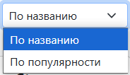
Рисунок 9 – Выпадающий список

В приложении реализованы следующие страницы:
- Основная страница со списком всех имеющихся треков в системе. Версия для неавторизованного пользователя (рисунок 10) отличается от версии для авторизованного пользователя (рисунок 11) отсутствием кнопки «Добавить в избранное»/«Удалить из избранного» под каждым треком и кнопки «Запросить новый трек». Имеется поле поиска и выпадающий список с видами сортировки треков.
- Страница авторизации (рисунок 12) и страница регистрации (рисунок 13), на которую можно перейти со страницы авторизации, перейдя по ссылке «Нет аккаунта? Зарегистрироваться». После авторизации/регистрации происходит перенаправление на приветственную страницу.
- Страница подробной информации о треке. Версия для неавторизованного пользователя (рисунок 14) не имеет кнопки «Добавить в избранное»/«Удалить из избранного» в отличие от версии для авторизованного пользователя (рисунок 15). Также имеется кнопка «Послушать на Zvuk.com», перенаправляющая на страницу сервиса Zvuk.com с данным треком (рисунок 16), и кнопка «Получить рекомендации», перенаправляющая на страницу рекомендаций к треку. Внизу страницы есть кнопка «Назад», возвращающая пользователя на предыдущую страницу.
- Страница избранного (рисунок 17) Содержит кнопку «Получить рекомендации», перенаправляющая на страницу рекомендаций к избранным трекам. Имеется поле поиска (рисунок 18) и выпадающий список с видами сортировки треков (рисунок 19).
- Страница рекомендаций для трека (рисунок 20) и для избранного (рисунок 21).
- Страница запроса на добавление в систему нового трека (рисунок 22). Для отправки запроса нужно заполнить формы «Название трека», «Исполнитель» и «Жанр», а также прикрепить MP3-файл с данным треком, затем надо нажать на кнопку «Отправить запрос». Запрос отправится в виде письма на электронную почту администратора системы (рисунок 23). После этого на странице появляется уведомление об успешной отправке запроса (рисунок 24). Внизу есть кнопка «На главную», возвращающая пользователя на основную страницу с треками.
- Приветственная страница, содержащая основную информацию о системе и её функционале. Версия для неавторизованного пользователя (рисунок 25) отличается от версии для авторизованного (рисунок 26) менее подробной информацией и предложением зарегистрироваться или войти для получения большего функционала.
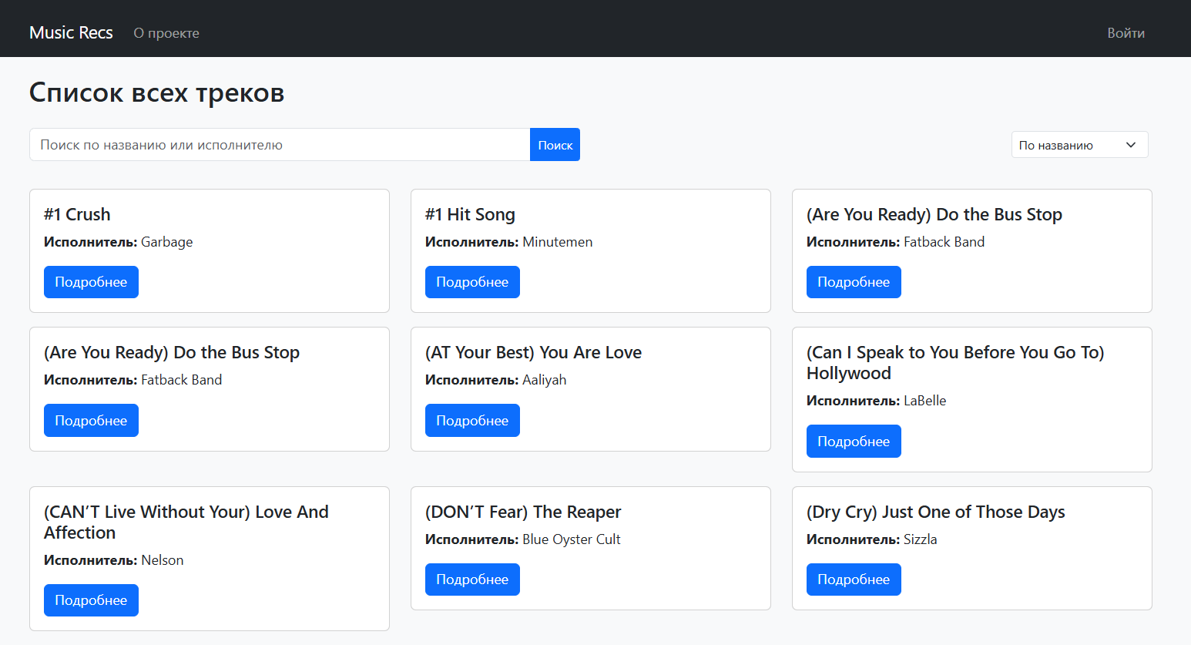
Рисунок 10 – Основная страница с треками для неавторизованного пользователя

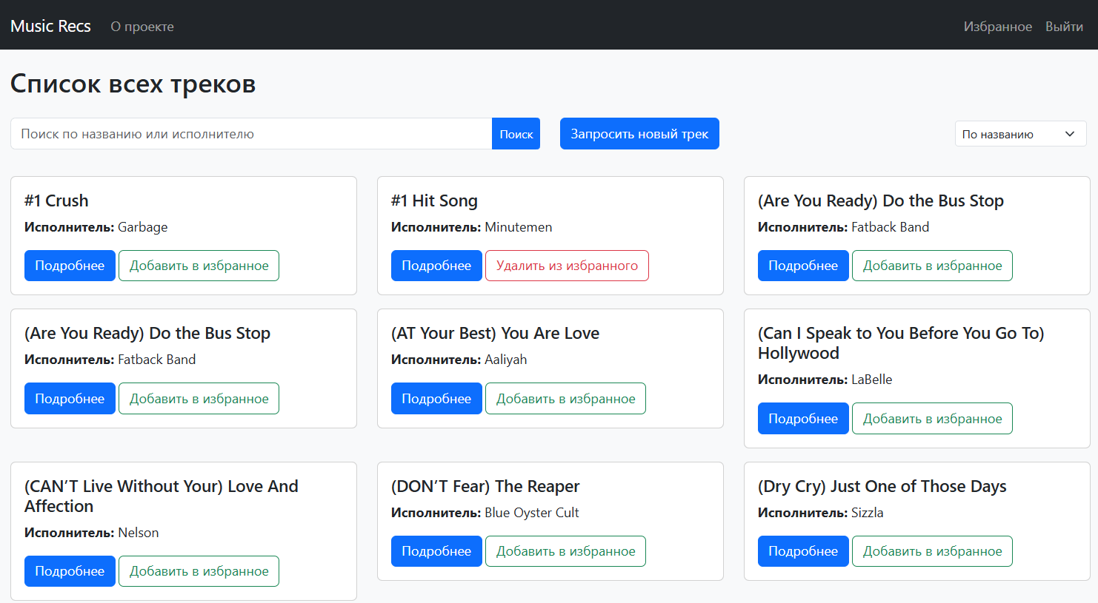
Рисунок 11 – Основная страница с треками для авторизованного пользователя

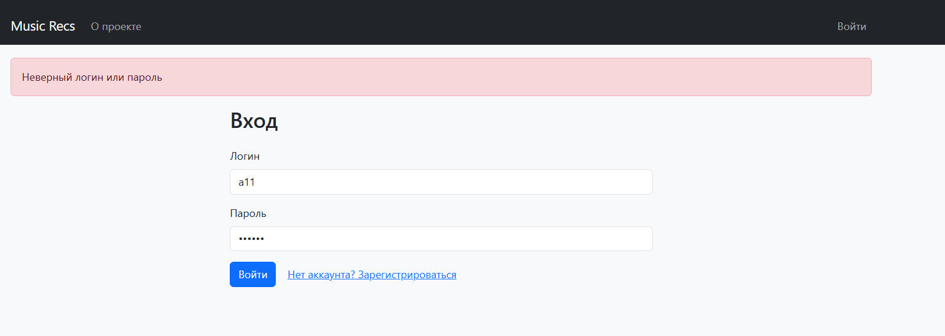
Рисунок 12 – Страница авторизации

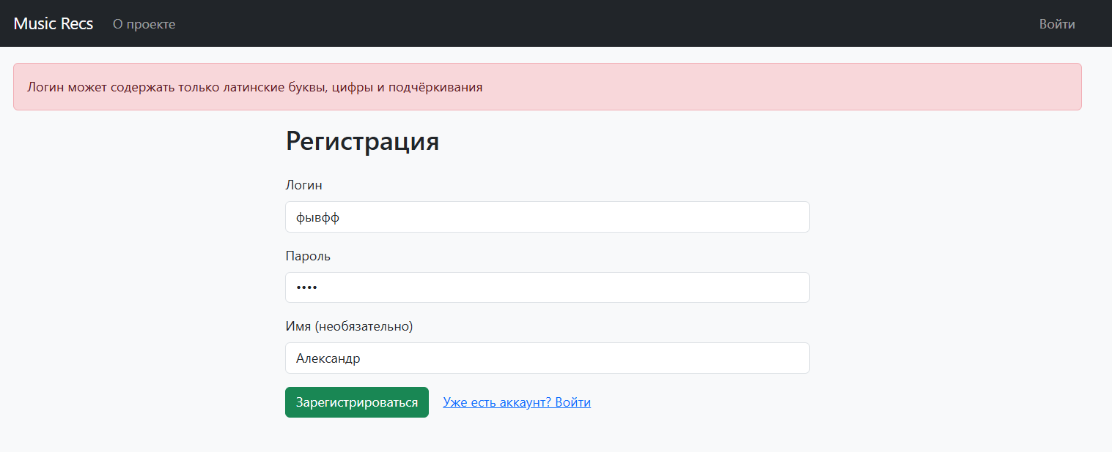
Рисунок 13 – Страница регистрации

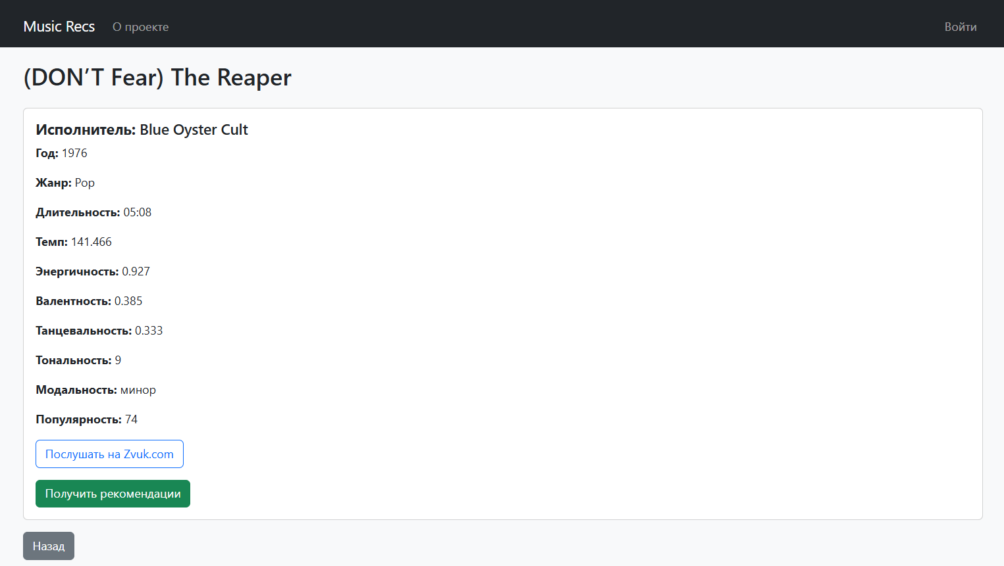
Рисунок 14 – Страница подробной информации о треке для неавторизованного пользователя

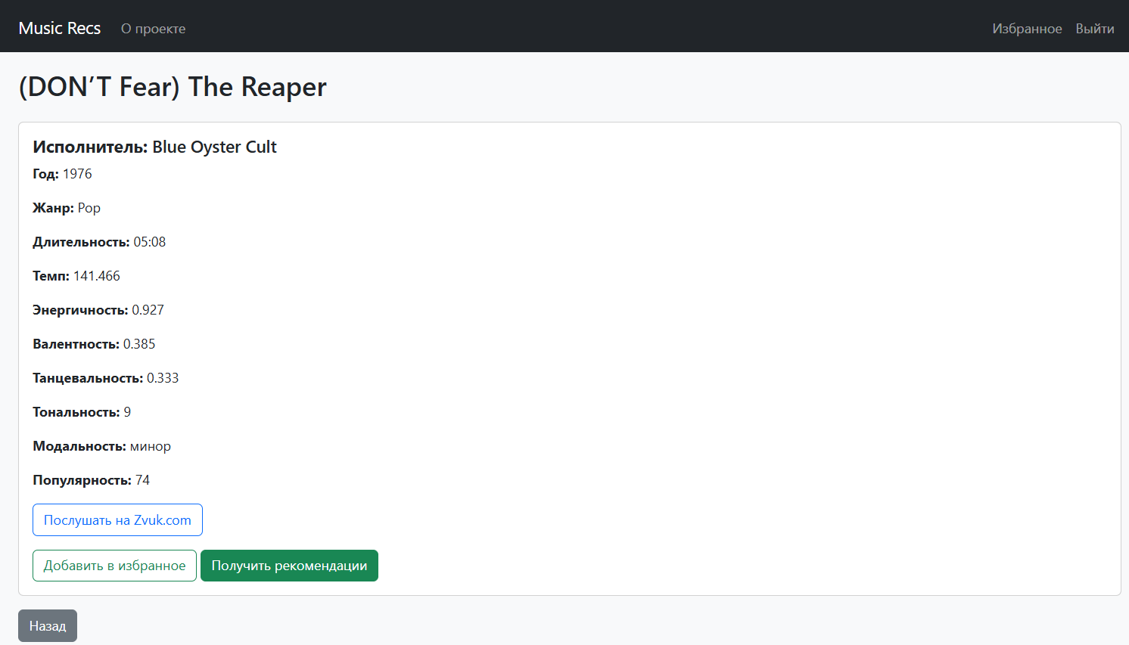
Рисунок 15 – Страница подробной информации о треке для авторизованного пользователя

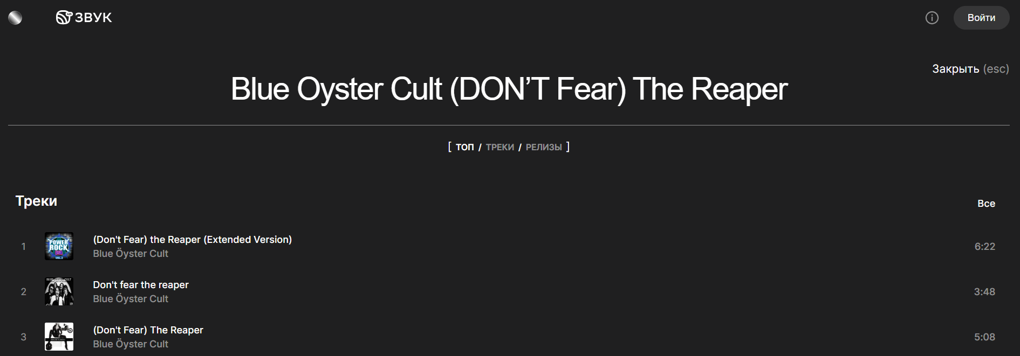
Рисунок 16 – Страница сервиса Zvuk.com с желаемым для прослушивания треком

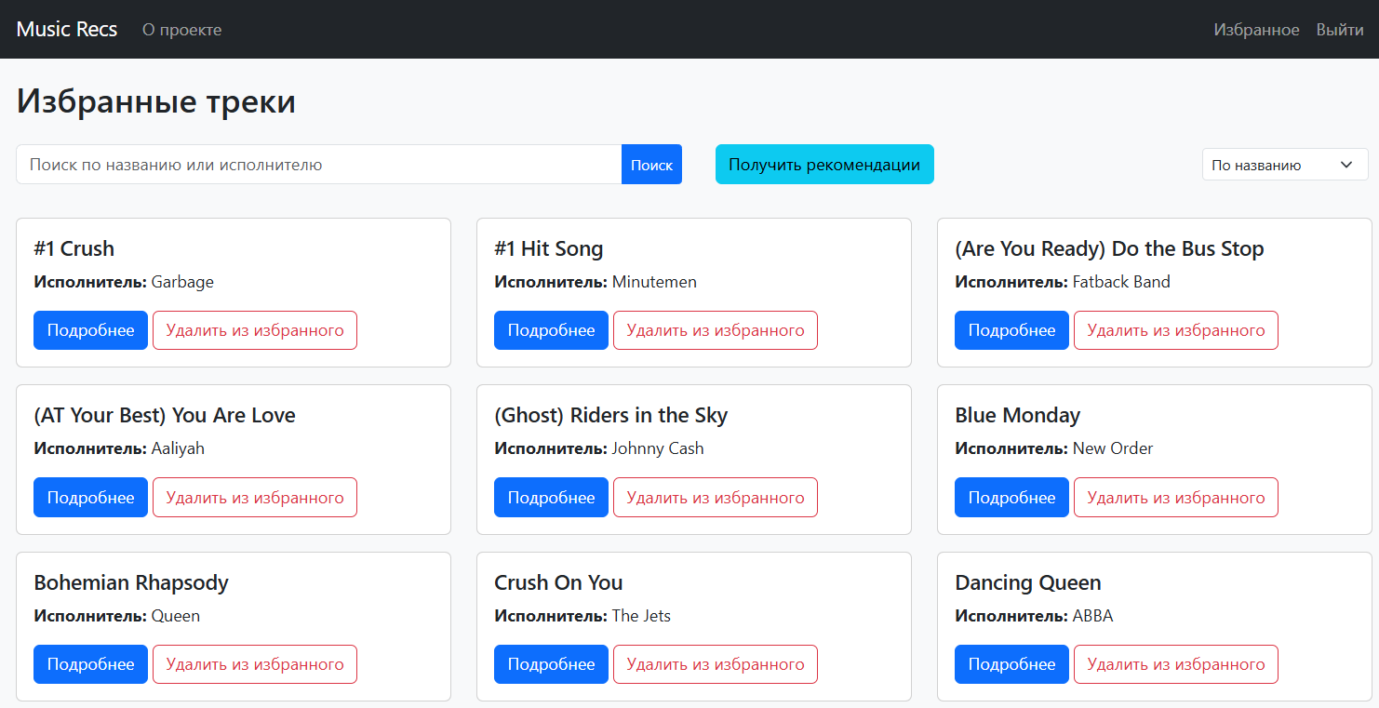
Рисунок 17 – Страница избранного

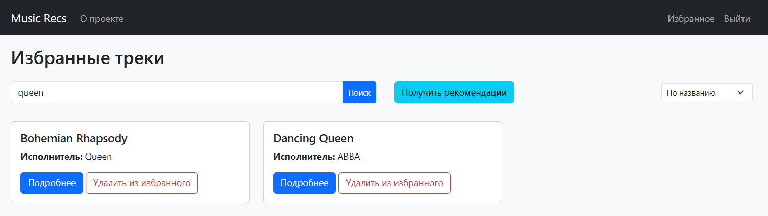
Рисунок 18 – Результат поиска на странице избранного

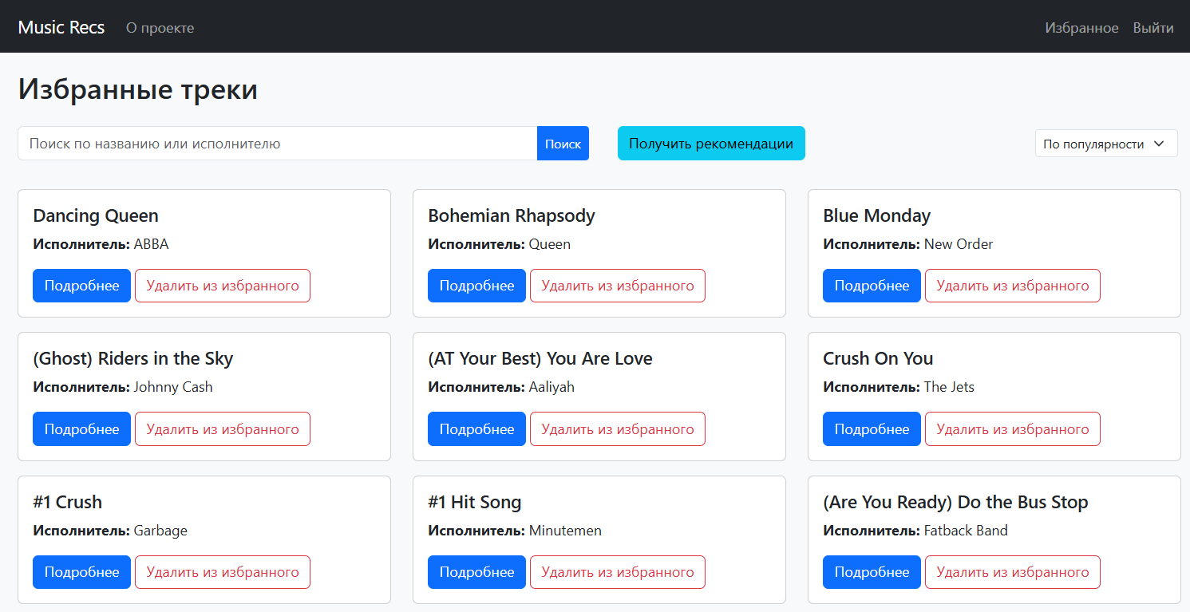
Рисунок 19 – Результат сортировки на странице избранного

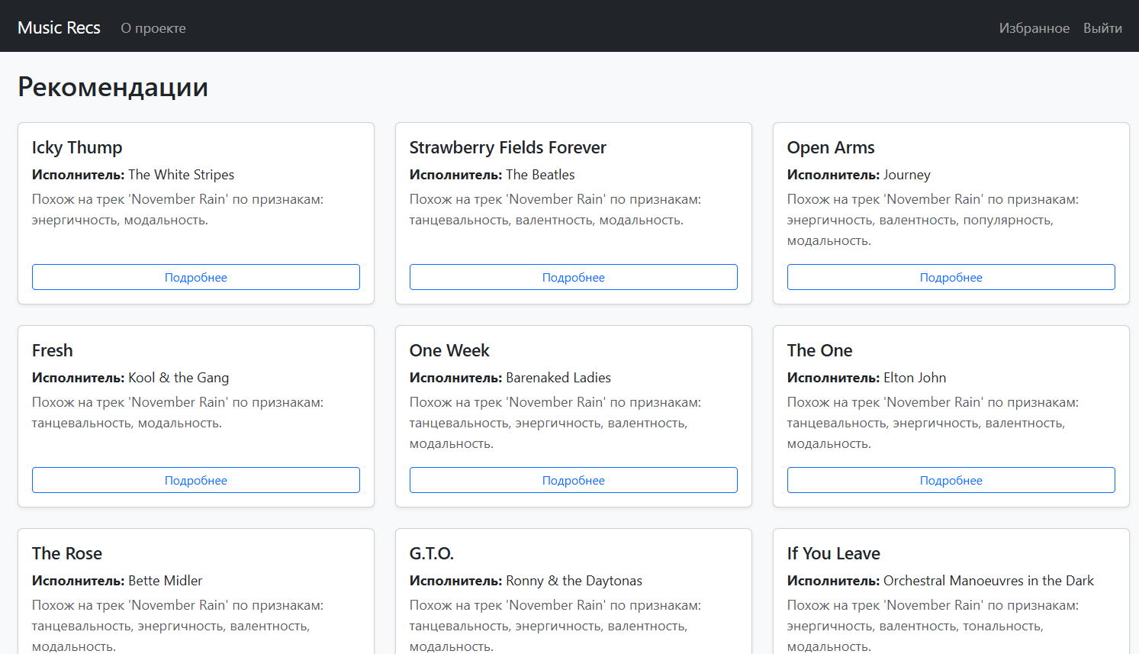
Рисунок 20 – Страница рекомендаций для конкретного трека

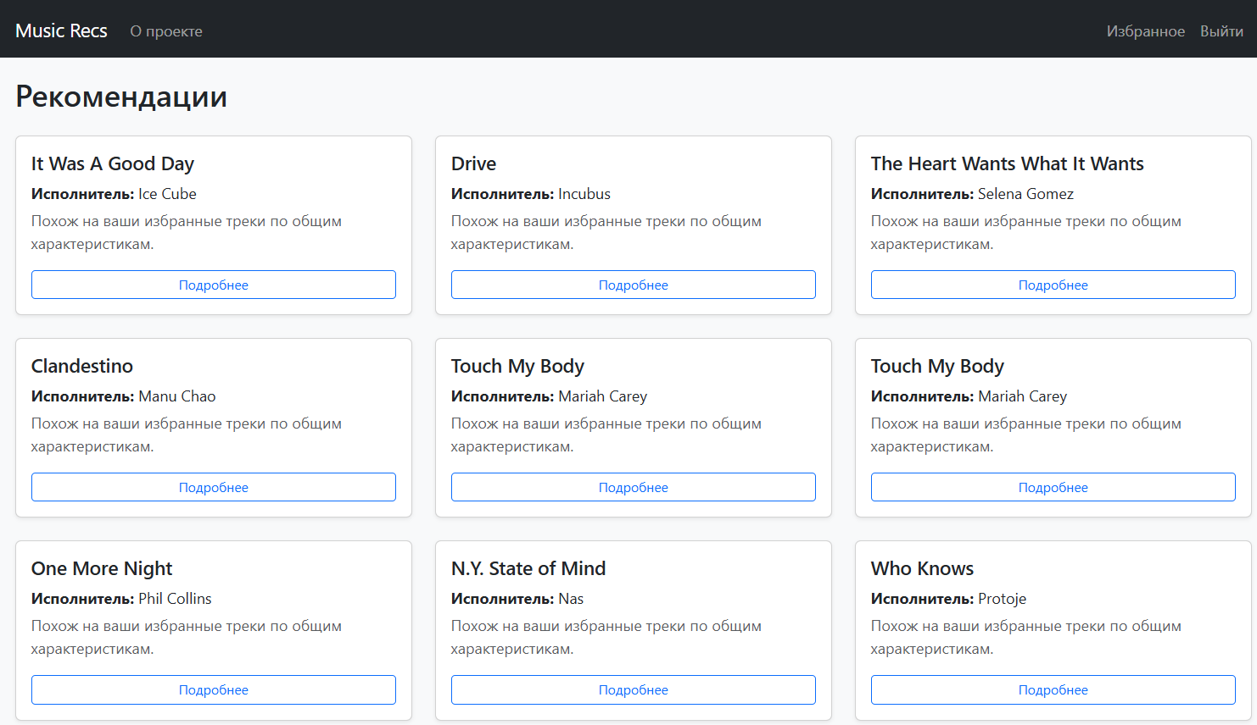
Рисунок 21 – Страница рекомендаций для избранных треков

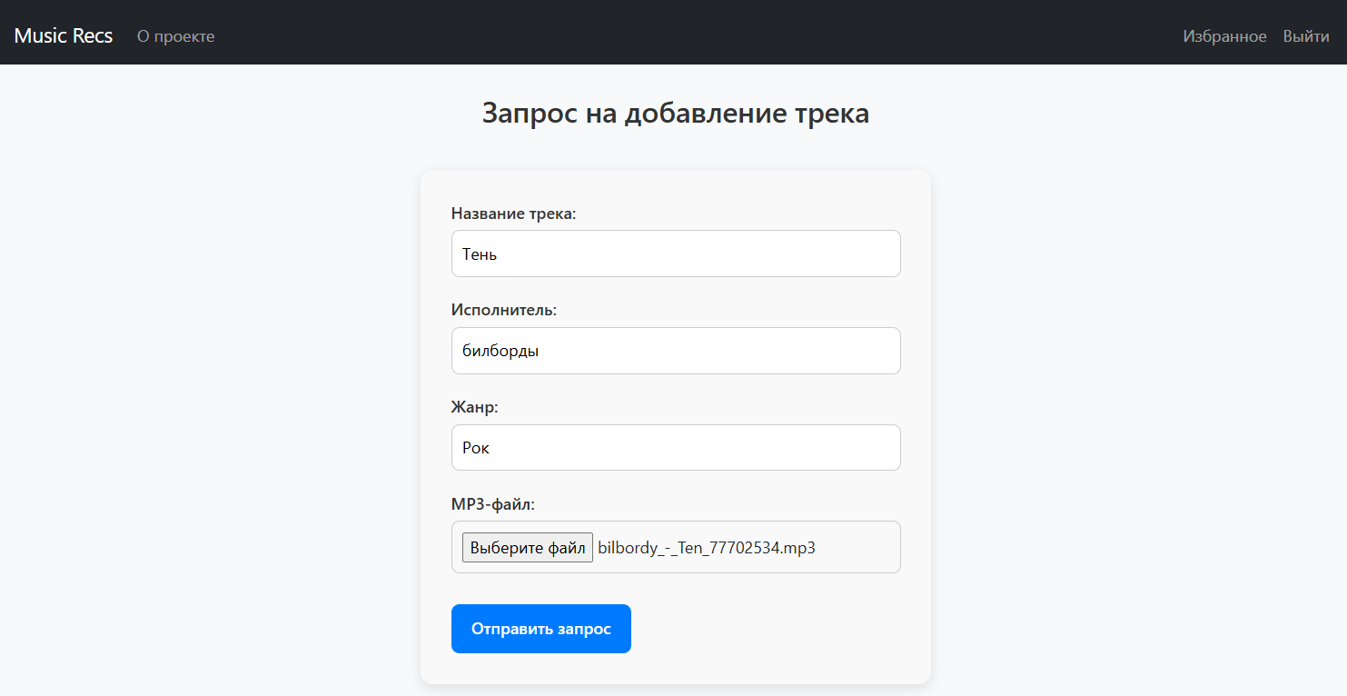
Рисунок 22 – Страница запроса на добавление нового трека

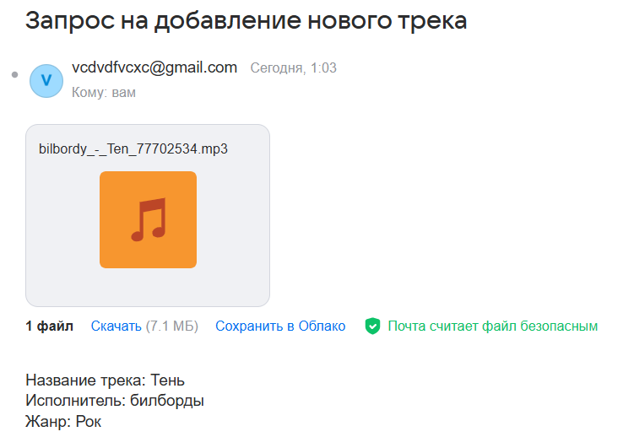
Рисунок 23 – Письмо с запросом на добавление трека на почте администратора

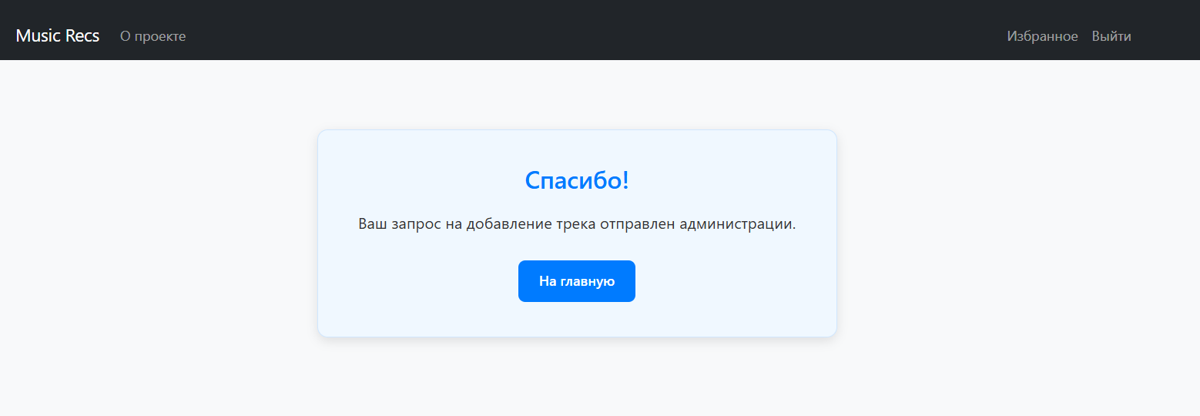
Рисунок 24 – Страница с уведомлением об успешном отправлении запроса

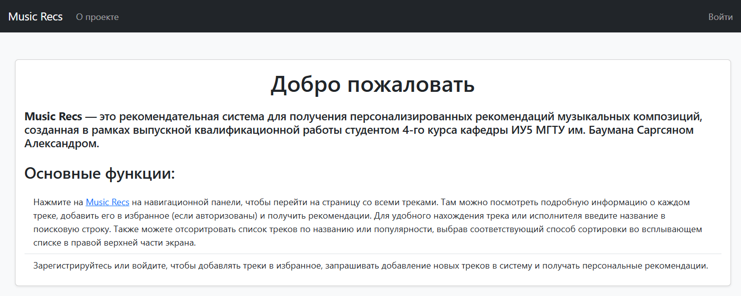
Рисунок 25 – Приветственная страница для неавторизованного пользователя

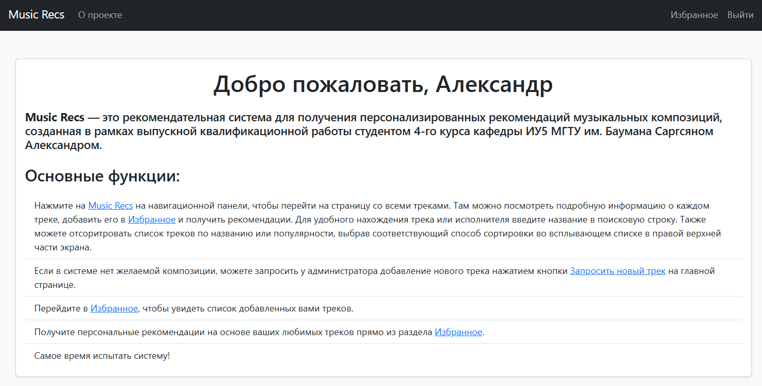
Рисунок 26 – Приветственная страница для авторизованного пользователя

ИССЛЕДОВАТЕЛЬСКАЯ ЧАСТЬ

Выбор датасета
В связи с тем, что в работе используется рекомендательная система с content-based методом фильтрации, то для реализации рекомендательной системы необходимо использовать набор данных о треках, содержащий в качестве полей большое количество аудио-характеристик музыкальных композиций.
Поиск датасета проводился в сети Интернет, преимущественно на открытой онлайн-платформе для общения специалистов по обработке данных и машинноve обучению Kaggle. В процессе изучения предметной области был выбран наиболее подходящий для работы датасет [14], удовлетворяющий условию наличия большого разнообразия необходимых полей.
Датасет содержит около 14 тысяч треков от более чем 3 тысяч исполнителей, 19 жанров, период выпуска треков охватывает столетие – с 1923 до 2023 года. Каждый трек содержит аудио-характеристики из Spotify, такие как мера акустики, темп, тональность и другие. Все записи содержатся в файле ClassicHit2.csv.
Содержание датасета описывается в таблице 8.
Таблица 8 – Содержание датасета
Название поля | Описание
track | Название трека
artist | Название исполнителя
year | Год выпуска трека
duration | Длина трека в миллисекундах
time_signature | Тактовая частота трека
danceablity | Мера того, насколько трек подходит для танцев от 0 до 1
energy | Мера интенсивности и активности трека от 0 до 1
key | Ключ или тональность трека
loudness | Общая громкость трека в децибелах (дБ)
mode | Модальность трека (1 – мажор или 2 – минор)
speechiness | Мера наличия слов в треке от 0 до 1
acousticness | Мера того, насколько трек акустичен от 0 до 1
instrumentalness | Мера инструментальности трека от 0 до 1
liveness | Мера наличия живой аудитории в треке от 0 до 1
valence | Мера музыкальной позитивности трека от 0 до 1
tempo | Темп трека в ударах в минуту (bpm)
popularity | Популярность трека от 0 до 100
genre | Жанр трека

Исследование методов нормализации данных
После выбора и установки датасета следует оценить влияние различных методов машинного обучения и состав выборки на работу рекомендательной системы. Дальнейшие действия с данными на языке Python будут происходить с помощью библиотек pandas и scikit-learn.
Так как данные в датасете имеют разную размерность, для корректной работы системы нужно их нормализовать. Для этого сравним два наиболее популярных метода нормализации данных в Python – MinMaxScaler и StandardScaler.
Прежде всего загружаем датасет и определяем ключевые столбцы:
FEATURE_COLS = [
'Danceability', 'Energy', 'Tempo', 'Valence', 'Popularity',
'Instrumentalness', 'Acousticness'
]
ID_COL = "Track"
TEXT_COLS = ["Track", "Artist"]
Далее данные нужно подготовить к использованию: провести базовую обработку и нормализовать.
df["Genre"] = df["Genre;;"].str.replace(";", "", regex=False)

df = df.dropna(subset=FEATURE_COLS + [ID_COL] + TEXT_COLS)
MinMaxScaler приводит все значения признаков к диапазону [0, 1] по формуле 5:

$$\begin{aligned}x^{'}=\frac{x-x_{min}}{x_{max}-x_{min}}, \#\left(5\right)\end{aligned}$$

где $x^{'}$ – нормализованное значение признака,
$x$ – исходное значение,
$x_{min}$ – минимальное значение,
$x_{max}$ – максимальное значение.
Применим метод MinMaxScaler к данным:
scaler = MinMaxScaler()
df_scaled = df.copy()
df_scaled[FEATURE_COLS] = scaler.fit_transform(df[FEATURE_COLS])
df_scaled[TEXT_COLS + ["Genre"] + FEATURE_COLS].head()
Получили нормализованные данные (рисунок 27):
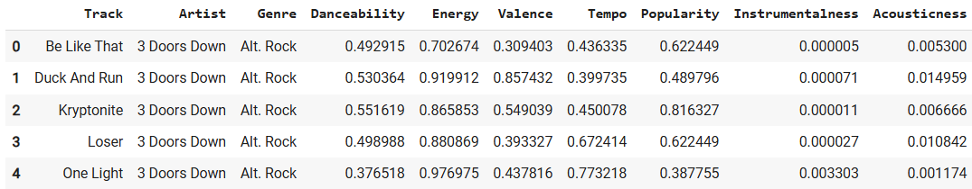
Рисунок 27 – Нормализованные данные методом MinMaxScaler

Напишем функцию для рекомендации треков к выбранному треку, для примера возьмём трек Dancing Queen (рисунок 28), по ключевым характеристикам и выведем результат (рисунок 29). Степень схожести треков с исходным определяется с помощью метода косинусного сходства. Суть данного метода заключается в измерении косинуса угла между ненулевыми векторами в n-мерном пространстве – чем меньше угол между векторами, тем больше сходство. Математически это выражается через скалярное произведение и норму векторов помощью формулы 6.

$$\begin{aligned}cos(θ)=\frac{A∙B}{\left\|A\right\|\left\|B\right\|}, \#\left(6\right)\end{aligned}$$

где $A$ – вектор характеристик трека, к которому подбираются рекомендации,
$B$ – вектор характеристик другого трека,
$θ$ – угол между этими векторами.
def recommend_similar_tracks(track_name, top_n=10):
if track_name not in df_scaled[ID_COL].values:
print(f"Трек '{track_name}' не найден.")
return pd.DataFrame()
# вектор признаков выбранного трека
track_vector = df_scaled[df_scaled[ID_COL] == track_name][FEATURE_COLS].values
# схожесть с другими треками
similarity_scores = cosine_similarity(track_vector, df_scaled[FEATURE_COLS].values)[0]
df_scaled["similarity"] = similarity_scores
recommendations = df_scaled[df_scaled[ID_COL] != track_name].sort_values(
by="similarity", ascending=False
).head(top_n)
return recommendations[[ID_COL, "Artist", "Genre", "similarity"] + FEATURE_COLS]
recommended_df = recommend_similar_tracks("Dancing Queen", top_n=10)
recommended_df

Рисунок 28 – Характеристики трека Dancing Queen при методе MinMaxScaler

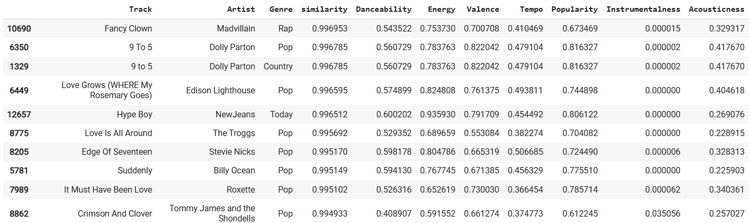
Рисунок 29 – Рекомендации для трека Dancing Queen при методе MinMaxScaler

Теперь повторим те же действия для метода нормализации StandardScaler. StandardScaler (или Z-нормализация) преобразует данные в стандартное нормальное распределение со средним значением 0 и стандартным отклонением 1 по формуле 7:

$$\begin{aligned}x^{'}=\frac{x-μ}{σ}, \#\left(7\right)\end{aligned}$$

где $x^{'}$ – нормализованное значение признака,
$x$ – исходное значение,
$μ$ – среднее значение,
$σ$ – стандартное отклонение.
Применим метод StandardScaler к данным и получим результат (рисунок 30):
scaler = StandardScaler()
df_scaled = df.copy()
df_scaled[FEATURE_COLS] = scaler.fit_transform(df[FEATURE_COLS])
df_scaled[TEXT_COLS + ["Genre"] + FEATURE_COLS].head()
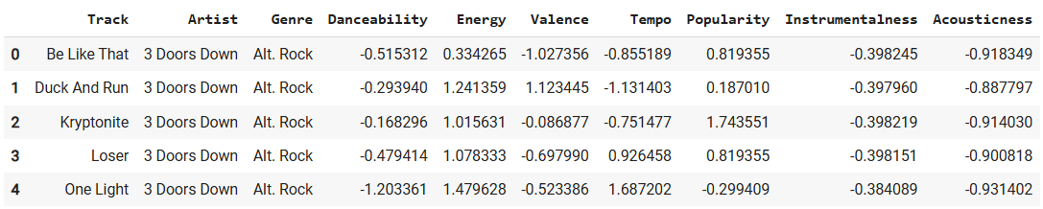
Рисунок 30 – Нормализация данных методом StandardScaler

Получим характеристики трека Dancing Queen, нормализованные методом StandardScaler (рисунок 31):
Рисунок 31 – Характеристики трека Dancing Queen при методе StandardScaler

Далее также получим рекомендации к треку Dancing Queen, используя данные, нормализованные методом StandardScaler (рисунок 32):
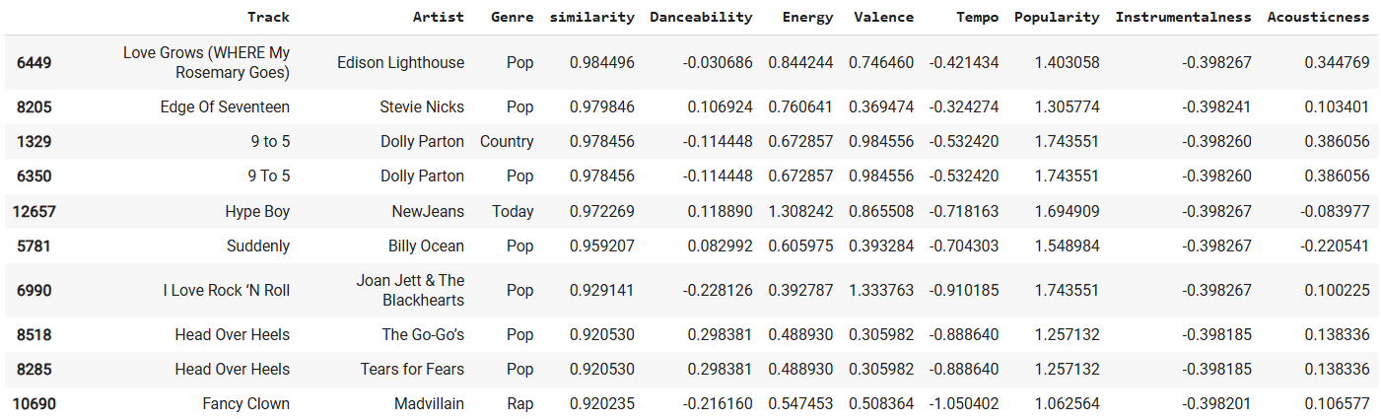
Рисунок 32 – Рекомендации для трека Dancing Queen при методе StandardScaler

Как видно из сравнения двух методов, влияние метода нормализации данных на результат работы рекомендательной системы незначительно. В обоих случаях рекомендуются одни и те же треки, за некоторым исключением, однако в разном порядке, потому что мера схожести треков с исходным отличается, при том что в обоих случаях она близка к единице. Если напрямую сравнить характеристики исходного трека и рекомендованных треков, то в обоих случаях встречаются относительно большие расхождения значений характеристик, но в случае MinMaxScaler эти расхождения немного меньше.
Исходя из этого, можно сделать вывод, что оба метода одинаково подходят для использования в данной работе.

Исследование влияния ключевых признаков на рекомендации
Для того, чтобы проанализировать качество рекомендаций, необходимо провести оценку влияния ключевых признаков на результат. Нужно определить, какие столбцы из датасета стоит включить в работу рекомендательной системы, чтобы повысить релевантность рекомендаций. Это важно сделать, поскольку некоторые признаки могут не сильно влиять на качество рекомендаций, некоторые могут ухудшить рекомендации, при этом каждый лишний признак ухудшает производительность.
Сначала определим базовый список признаков, которые обычно больше всего влияют на восприятие и звучание треков, охватывают широкий спектр других характеристик и наиболее часто используются в музыкальных рекомендациях. К таким признакам можно отнести: danceability (танцевальность), energy (энергичность), tempo (темп) и valence (валентность). Их возьмём за основу, это будет вариант 1.
Проведём испытание рекомендательной системы для того же трека Dancing Queen, постепенно изменяя список ключевых признаков. Результат при варианте 1 представлен на рисунке 33.
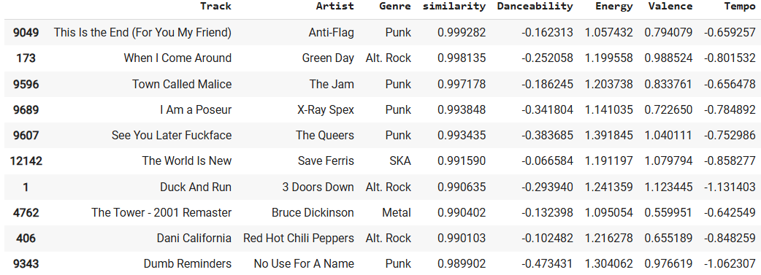
Рисунок 33 – Рекомендации для варианта 1

Для проверки качества рекомендаций я буду использовать метрику Precision@k для k=10 (формула 8).

$$\begin{aligned}precision@k=\frac{количество релевантных элементов}{k}\#\left(8\right)\end{aligned}$$

Релевантными элементами являются треки, которые входят в список эталонных данных. Эталонными данными будут считаться 100 треков, рекомендованных к треку Dancing Queen по всем параметрам (Danceability, Energy, Tempo, Valence, Time_Signature, Acousticness, Speechiness, Instrumentalness, Loudness, Key, Mode, Popularity), кроме Liveness, поскольку значение данного признака непостоянно и сильно разнится от трека к треку. Находятся эти данные также с помощью косинусного сходства. Метрика Precision@10 вычисляет долю треков из 10 рекомендованных, попавших в 100 эталонных треков. Результат работы метрики Precision@10 для варианта 1 представлен на рисунке 34.
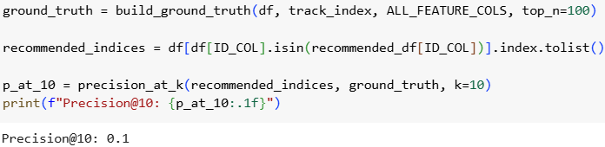
Рисунок 34 – Точность рекомендаций для варианта 1

В эталон попал только 1 трек из 10-ти при варианте признаков 1, добавим признаки instrumentalness (инструментальность) и acousticness (акустичность), а также popularity (популярность). Это будет вариант 2. Получим рекомендации для варианта 2 и посчитаем точность рекомендаций (рисунок 35):
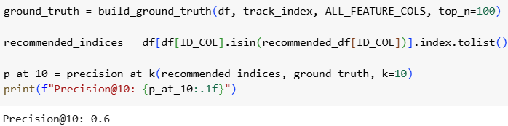
Рисунок 35 – Точность рекомендаций для варианта 2

Точность значительно улучшилась. Для варианта 3 добавим speechiness (наличие слов) и loudness (громкость) и посмотрим на результат (рисунок 36).
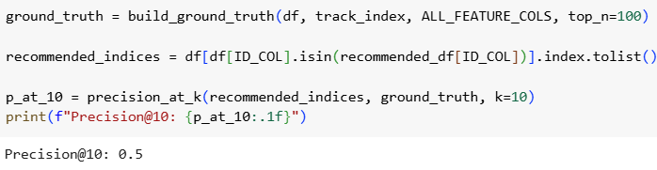
Рисунок 36 – Точность рекомендаций для варианта 3

Точность немного ухудшилась. Попробуем убрать признаки, которые логически на фоне остальных кажутся менее полезными: instrumentalness, acousticness, speechiness и loudness, а вместо них добавим key (тональность) и mode (модальность). Это будет вариант 4. Проведём те же действия для этого варианта (рисунок 37).
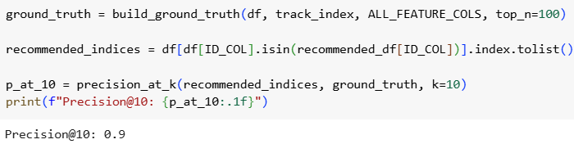
Рисунок 37 – Точность рекомендаций для варианта 4

В итоге вариант 4 с признаками Danceability, Energy, Tempo, Valence, Popularity, Key, Mode выдал лучший результат – 9 из 10 треков попали в эталон – остальные признаки либо ухудшают качество рекомендаций, либо качество остаётся на том же уровне.

ЗАКЛЮЧЕНИЕ
В работе был произведен анализ предметной области, в ходе которого были раскрыты особенности всех типов рекомендательных систем и выявлен лучший тип для использования в разрабатываемой системе.
Были рассмотрены музыкальные сервисы со встроенной рекомендательной системой, проведён их анализ и сравнение с разрабатываемой системой.
В результате работы был разработан веб-интерфейс для удобного взаимодействия пользователей с рекомендательной системой по подбору музыки. Была реализована гибридная рекомендательная система, сочетающая методы контентной фильтрации и коллаборативного подхода, что позволило повысить качество рекомендаций. Особенностью разработанного решения является предоставление объяснения причин каждой рекомендации, что делает рекомендации более прозрачными и понятными для пользователя.
Система является бесплатной, полностью доступной на территории России и может быть использована как конечными пользователями, так и в учебных или исследовательских целях.
Полученные результаты демонстрируют практическую ценность созданной системы и возможность её дальнейшего развития, включая расширение функциональности, подключение новых источников данных и улучшение алгоритмов персонализации.

СПИСОК ИСПОЛЬЗОВАННЫХ ИСТОЧНИКОВ
- Ерёмин О.Ю., Моркулев Д.В. Методы реализации гибридных рекомендательных систем [Электронный ресурс] // E-Scio. 2023. URL: https://cyberleninka.ru/article/n/metody-realizatsii-gibridnyh-rekomendatelnyh-sistem/viewer (дата обращения: 10.02.2025).
- Ricci F., Rokach L., Shapira B., Kantor P.B. Recommender Systems Handbook [Электронный ресурс] // Springer US. 2011. URL: https://www.researchgate.net/publication/227268858_Recommender_Systems_Handbook (дата обращения: 10.02.2025).
- Смоленчук Т.В. Метод коллаборативной фильтрации для рекомендательных сервисов [Электронный ресурс] // E-Scio. 2019. URL: https://cyberleninka.ru/article/n/metod-kollaborativnoy-filtratsii-dlya-rekomendatelnyh-servisov/viewer (дата обращения: 10.02.2025).
- Менькин А.В. Разработка музыкальной рекомендательной системы на основе обработки метаданных контента [Электронный ресурс] Новосибирск. 2019. URL: https://cyberleninka.ru/article/n/razrabotka-muzykalnoy-rekomendatelnoy-sistemy-na-osnove-obrabotki-metadannyh-kontenta/viewer (дата обращения: 10.02.2025).
- Zisopoulos Ch., Karagiannidis S., Antaris S., Demirtsoglou G. Content-based Recommendation Systems. Aristotle University of Thessaloniki. 2008. [Электронный ресурс]. URL: https://www.researchgate.net/publication/236895069_Content-Based_Recommendation_Systems (дата обращения: 10.02.2025).
- Ben Schafer J., Frankowski D., Herlocker J., Sen S. Collaborative Filtering Recommender Systems [Электронный ресурс] Springer-Verlag Berlin Heidelberg 2007. URL: https://www.researchgate.net/publication/200121027_Collaborative_Filtering_Recommender_Systems (дата обращения: 10.02.2025).
- Бурлаков Д., Игашов И. Как устроены рекомендации в Яндекс.Музыке [Электронный ресурс] // Яндекс Образование. 17 июля 2019. URL: https://education.yandex.ru/journal/kholodnye-polzovateli-i-mnogorukie-bandity (дата обращения: 10.02.2025).
- Подклетнов А. Как работают алгоритмы музыкальных сервисов. Разбираем на примере [Электронный ресурс] // Хабр. 10 апреля 2024 г. URL: https://habr.com/ru/articles/806429/ (дата обращения: 10.02.2025).
- Что такое рекомендации в Spotify [Электронный ресурс] // Центр безопасности и конфиденциальности Spotify. 2024. URL: https://www.spotify.com/by-ru/safetyandprivacy/understanding-recommendations (дата обращения: 10.02.2025).
- Методические рекомендации по подготовке и защите выпускной квалификационной работы бакалавра. / Кротов Ю.Н. [Электронный ресурс]. URL: https://drive.google.com/file/d/1pEcfTr3xDdJ81Hxz2F6GcbtNV1n3dan6/view (дата обращения: 08.02.2025).
- Документация Django. [Электронный ресурс]. URL: https://docs.djangoproject.com/en/5.1/ (дата обращения: 17.02.2025).
- Репозиторий курса "Технологии машинного обучения", бакалавриат, 6 семестр, 2022. [Электронный ресурс]. URL: https://github.com/ugapanyuk/ml_course_2022/wiki/COURSE_TMO (дата обращения: 08.02.2025).
- Документация Bootstrap. [Электронный ресурс]. URL: https://getbootstrap.ru/docs/5.3/getting-started/introduction/ (дата обращения: 18.02.2025).
- Используемый датасет. [Электронный ресурс]. URL: https://www.kaggle.com/datasets/thebumpkin/10400-classic-hits-10-genres-1923-to-2023 (дата обращения: 05.02.2025).

ПРИЛОЖЕНИЕ А
ГРАФИЧЕСКАЯ ЧАСТЬ
В графическую часть выпускной квалификационной работы входят:
А.1. Исходные данные
A.2. Метод косинусного сходства
А.3. MinMaxScaler
А.4. StandardScaler
А.5. Оценивание рекомендаций
A.6. Выбор ключевых признаков
А.7. Архитектура системы
A.8. ER-диаграмма
A.9. Инфологическая модель
A.10. Контекстная диаграмма
A.11. Диаграмма декомпозиции
A.12. Диаграмма функции «Взаимодействовать с Избранным»
A.13. Диаграмма функции «Получить рекомендации»

А.1. Исходные данные
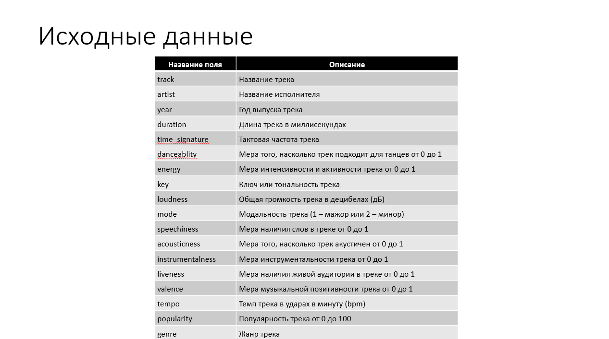

А.2. Метод косинусного сходства
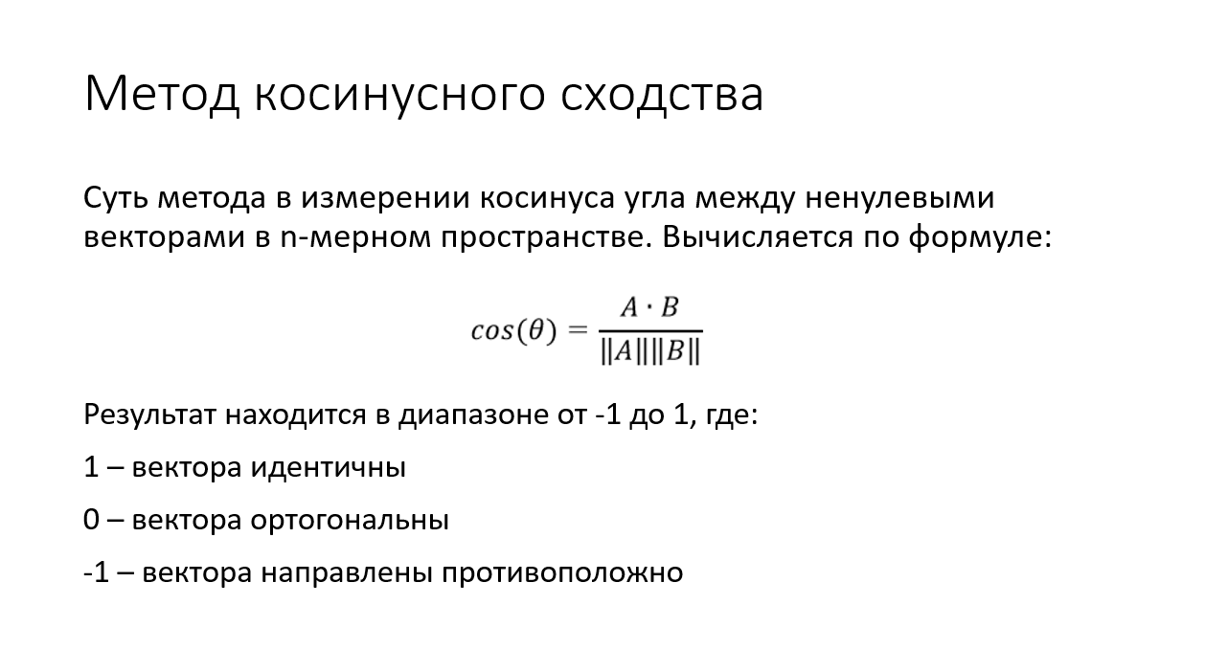

А.3. MinMaxScaler
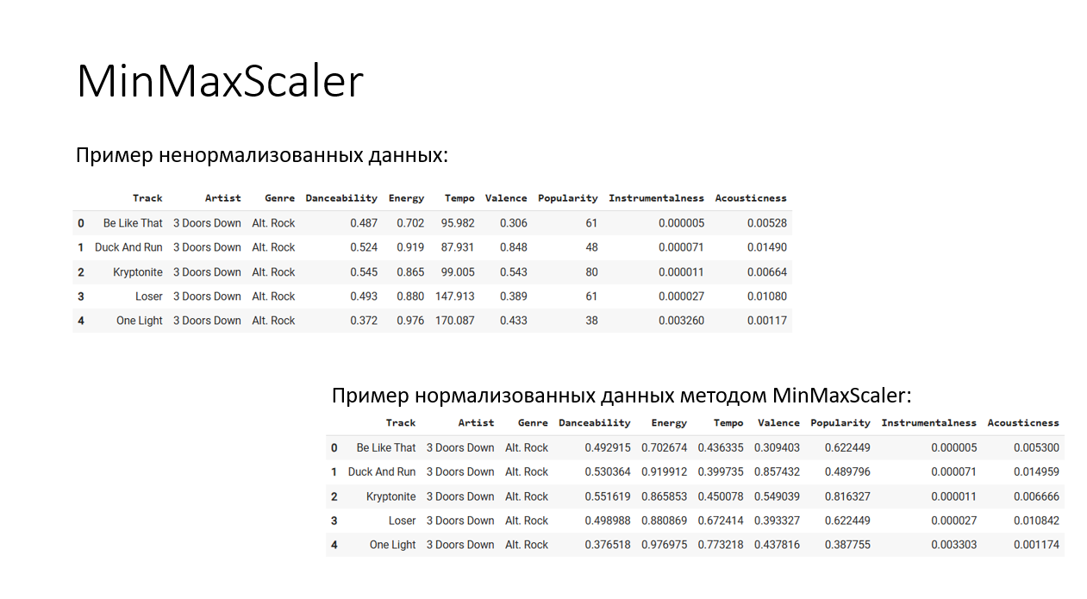

А.4. StandardScaler
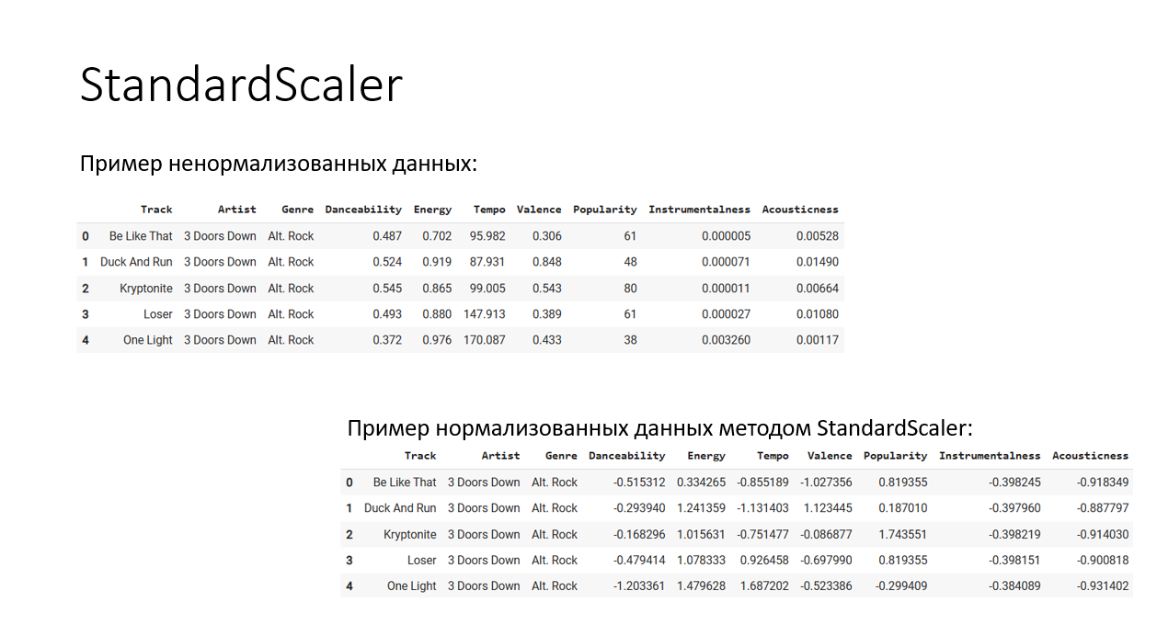

A.5. Оценивание рекомендаций
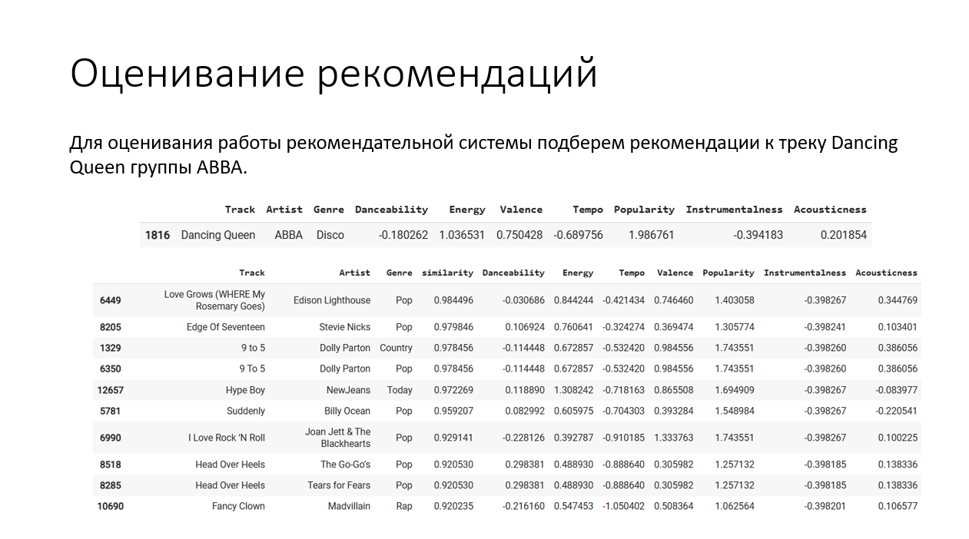

A.6. Выбор ключевых признаков
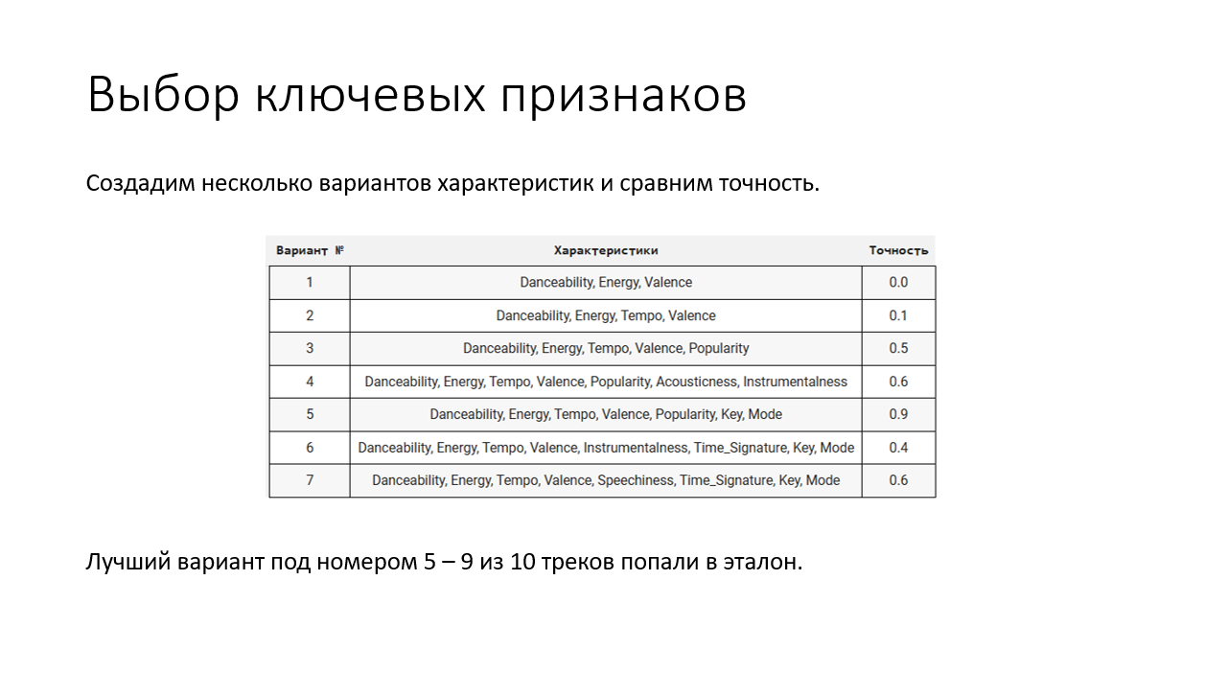

A.7. Архитектура системы
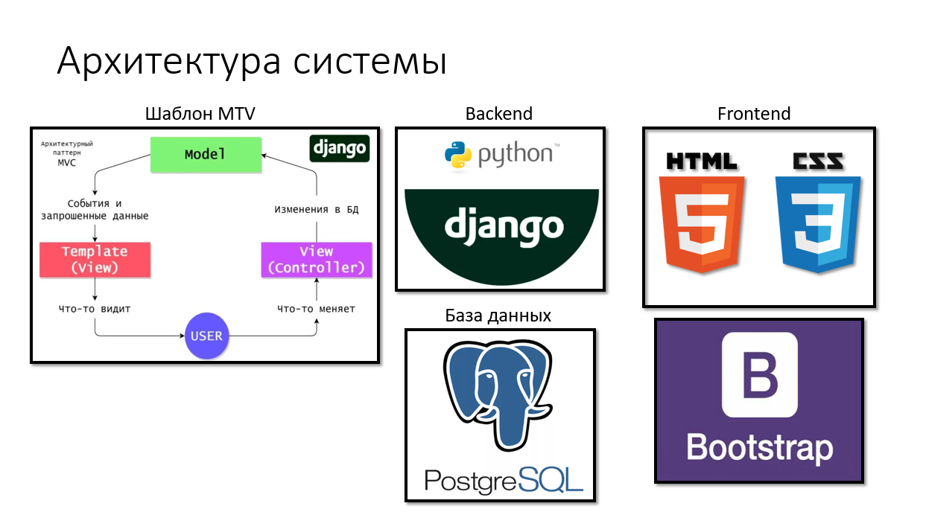

A.8. ER-диаграмма
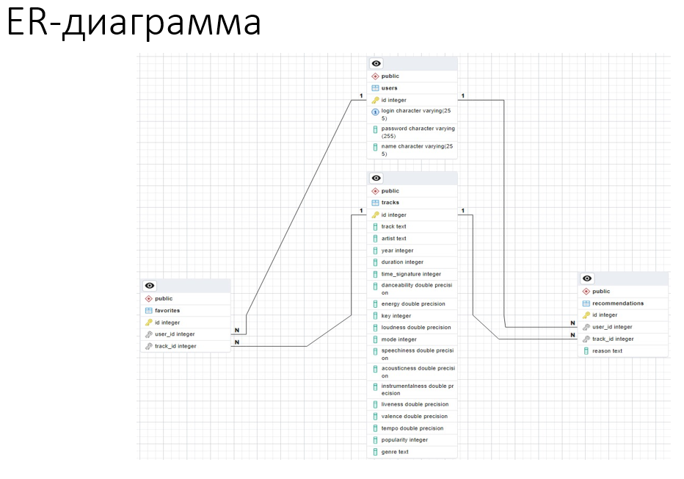
A.9. Инфологическая модель
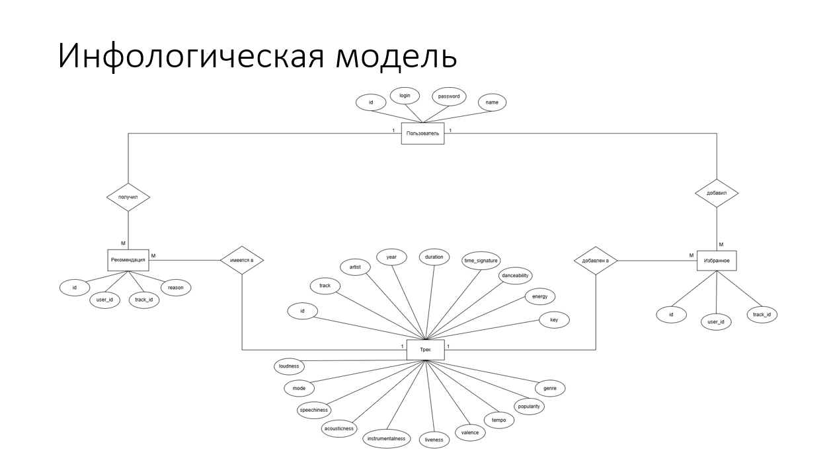
A.10. Контекстная диаграмма
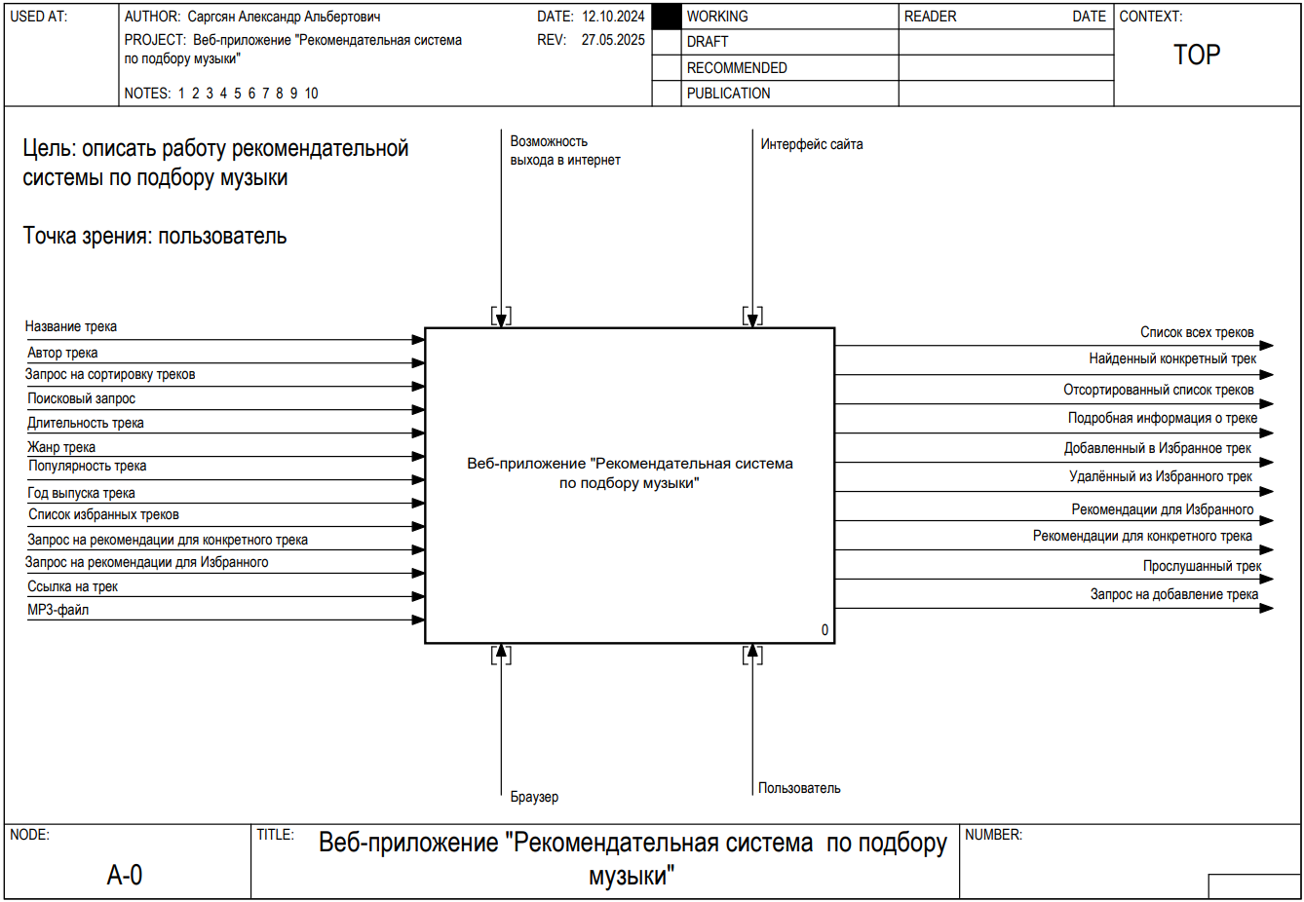
A.11. Диаграмма декомпозиции
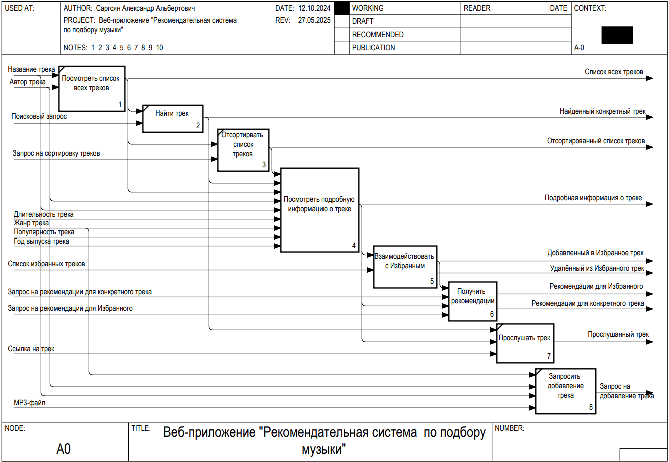
A.12. Диаграмма функции «Взаимодействовать с Избранным»
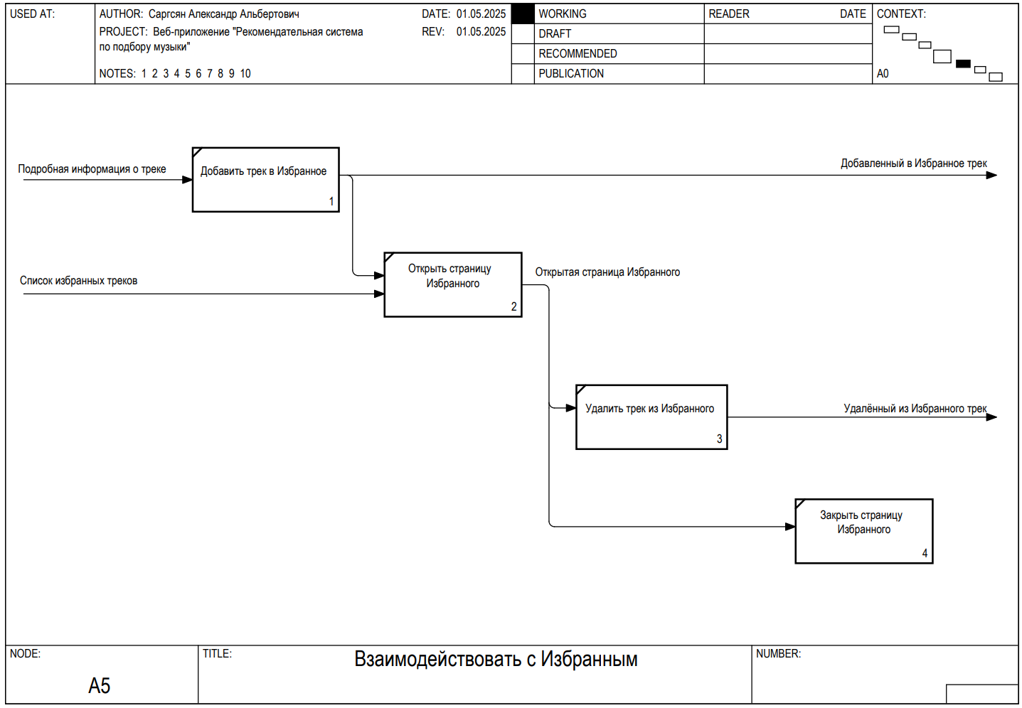

A.13. Диаграмма функции «Получить рекомендации»
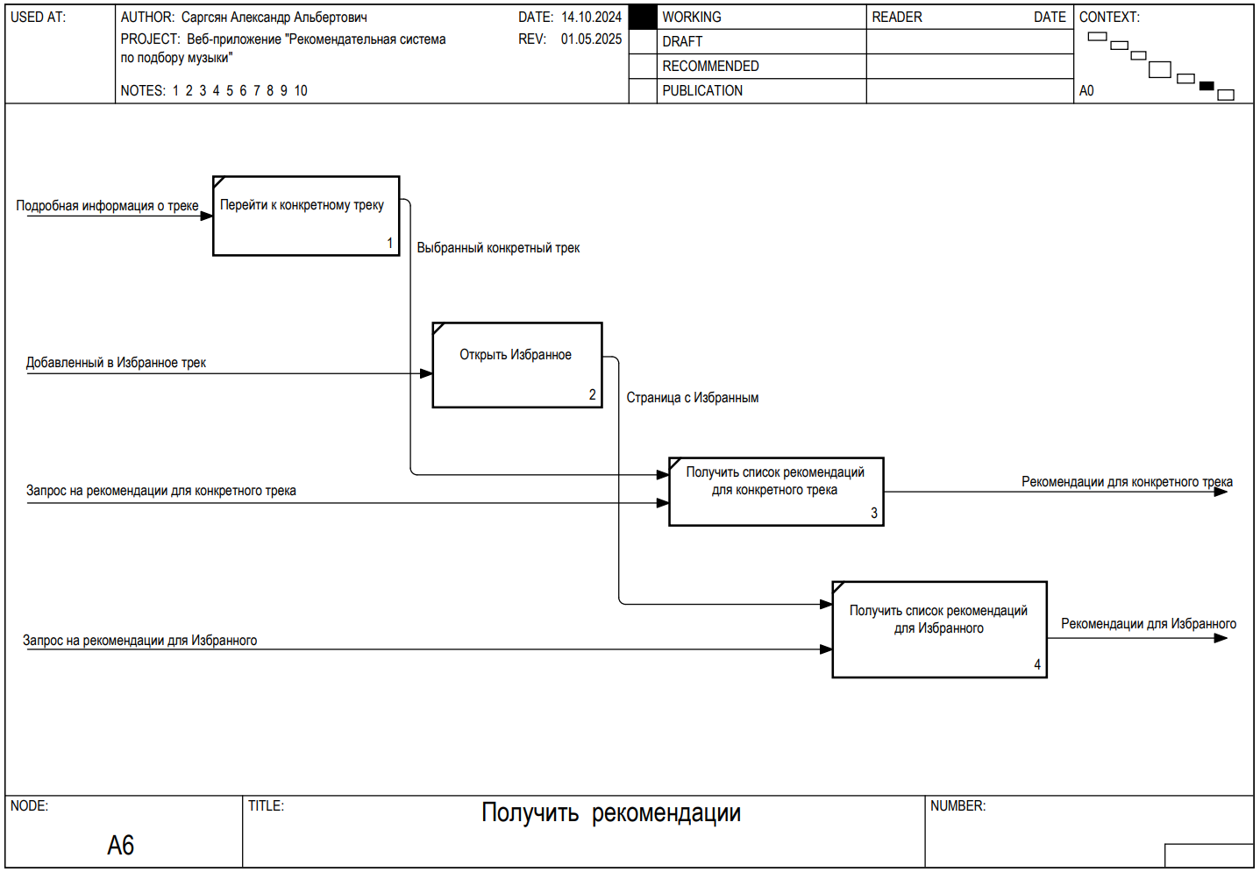

ПРИЛОЖЕНИЕ Б
ТЕХНИЧЕСКОЕ ЗАДАНИЕ

МОСКОВСКИЙ ГОСУДАРСТВЕННЫЙ ТЕХНИЧЕСКИЙ УНИВЕРСИТЕТ
им. Н.Э. Баумана

Кафедра «Системы обработки информации и управления»

Утверждаю  Заведующий кафедрой ИУ-5 |  | Согласовано  Научный руководитель
___________В.И. Терехов  "__"__________2025 г. |  | __________А.Ю. Филиппович  "__"__________2025 г.

Веб-приложение «Рекомендательная система по подбору музыки»

Техническое задание
(вид документа)

писчая бумага
(вид носителя)

6
(количество листов)

ИСПОЛНИТЕЛЬ:
____________________ | Саргсян Александр Альбертович
"__"___________2025 г.

Москва – 2025
Введение
Веб-приложение «Рекомендательная система по подбору музыки» предназначено для получения персонализированных рекомендаций к музыкальным композициям, основанных на предпочтениях пользователей и характеристиках треков.
1. Основания для разработки
Основанием для разработки является задание на выпускную квалификационную работу, подписанное руководителем выпускной работы и утверждённое заведующим кафедрой ИУ5 МГТУ им. Н.Э. Баумана 19 ноября 2024 года.
2. Назначение разработки
Назначением работы является создание рекомендательной системы, предоставляющей пользователю возможность получать рекомендации к одному музыкальному треку или на основе списка избранных треков с объяснением принципа рекомендаций.
3. Требования к программе или программному изделию
3.1. Требования к функциональным характеристикам
Программа должна выполнять следующие функции:
- Регистрация пользователей
- Авторизация пользователей
- Просмотр списка треков
- Поиск треков
- Сортировка треков по названию и по популярности
- Просмотр подробной информации о треке
- Просмотр списка избранных треков
- Добавление трека в список избранных треков
- Удаление трека из списка избранных треков
- Получение рекомендаций на основе выбранного трека
- Получение рекомендаций на основе списка избранных треков
- Перенаправление на страницу сервиса, где можно послушать трек
- Отправка запроса администратору системы на добавление новых треков
3.2. Требования к рекомендательной системе
- Рекомендательная система должна предлагать пользователю релевантные треки на основе его предпочтений
- Рекомендации должны быть персонализированными и обновляться динамически при изменении избранного
- Система должна объяснять пользователю принцип, по которому предложены рекомендации
3.3. Описание рекомендательной системы
Рекомендательная система использует гибридный подход, комбинируя два метода:
- Коллаборативная фильтрация – анализирует предпочтения пользователей и находит схожие треки на основе заданного списка треков.
- Content-based фильтрация – анализирует характеристики треков и предлагает похожие композиции.
3.4. Требования к надёжности
- Программа должна обеспечивать корректную работу без критических ошибок
- Обработка ошибок должна предусматривать информирование пользователя о причинах сбоя
3.5. Условия эксплуатации
Наличие стабильного интернет-соединения со скоростью не менее 10 Мбит/с.
3.6. Требования к составу и параметрам технических средств клиента
- Веб-браузер (Google Chrome, Яндекс Браузер, Mozilla Firefox, Microsoft Edge и т.д.)
- Стабильное подключение к интернету (от 10 Мбит/с)
3.7. Требования к составу и параметрам технических средств сервера
- ОС: Windows 10
- Стабильное подключение к интернету (от 10 Мбит/с)
- Процессор с частотой от 1 ГГц
- Оперативная память объёмом не менее 2 ГБ
- Свободное пространство от 10 ГБ на жёстком диске
3.8. Требования к базе данных
- База данных должна содержать не менее 10000 музыкальных треков для корректной работы алгоритмов
- В базе должны быть представлены треки различных жанров, включая поп, рок, джаз, электронику
- Хранение осуществляется в PostgreSQL
- Данные, помимо идентификатора и названия трека, включают ещё технические характеристики, такие как темп, энергичность и танцевальность, необходимые для работы рекомендательной системы
3.9. Требования к информационной и программной совместимости
- Все имеющиеся данные хранятся в структурированном виде в базе данных.
- Приложение предназначено для использования в браузерах на ПК и ноутбуках, оптимизация под мобильные устройства не предусмотрена
- Для взаимодействия с клиентом используются протоколы HTTP/HTTPS.
- Обеспечивается поддержка современных браузеров, таких как Google Chrome, Mozilla Firefox, Microsoft Edge, Яндекс Браузер.
- На вход подаются логин и пароль для регистрации и авторизации пользователя, название или часть названия трека для поиска и добавление трека в список избранных треков, файл формата MP3 для отправки запроса на добавление трека администратору.
- На выход подаются данные, представляющие результат работы веб-приложения, а именно список популярных треков, список избранных треков, подробная информация о треке, результаты поиска треков, список рекомендаций треков и электронное письмо с информацией о запрашиваемом треке.
4. Требования к программной документации
Для представления заказчику разрабатываются следующие документы:
- Техническое задание.
- Программа и методика испытаний.
- Расчётно-пояснительная записка.
- Руководство пользователя
- Графический материал по проекту в формате презентации.
5. Технико-экономические показатели
Требования к данному разделу не предъявляются.
6. Стадии и этапы разработки
График выполнения отдельных этапов работ:
- Февраль 2025 – Разработка базы данных, подготовка датасета.
- Март 2025 – Разработка backend-логики на Django, реализация API.
- Апрель 2025 – Реализация frontend-части, интеграция сервиса с backend.
- Май 2025 – Тестирование системы, отладка, подготовка документации.
7. Порядок контроля и приёмки
Приём программного изделия осуществляется в ходе «Защиты макетов программ – предварительной защиты ВКРБ» в период с 15 по 26 мая 2025 года в соответствие с разработанной программой и методикой испытаний.

ПРИЛОЖЕНИЕ В
ПРОГРАММА И МЕТОДИКА ИСПЫТАНИЙ

МОСКОВСКИЙ ГОСУДАРСТВЕННЫЙ ТЕХНИЧЕСКИЙ УНИВЕРСИТЕТ
им. Н.Э. Баумана

Кафедра «Системы обработки информации и управления»

Утверждаю  Заведующий кафедрой ИУ-5 |  | Согласовано  Научный руководитель
___________В.И. Терехов  "__"__________2025 г. |  | __________А.Ю. Филиппович  "__"__________2025 г.

Веб-приложение «Рекомендательная система по подбору музыки»

Программа и методика испытаний
(вид документа)

писчая бумага
(вид носителя)

6
(количество листов)

ИСПОЛНИТЕЛЬ:
____________________ | Саргсян Александр Альбертович
"__"___________2025 г.

Москва – 2025

1. Объект испытаний
Объектом испытаний является веб-приложение с данными о музыкальных композициях и встроенной рекомендательной системой для получения персонализированных рекомендаций треков, основанных на предпочтениях пользователей и характеристиках треков.
2. Цель испытаний
Цель испытаний – проверка соответствия клиента всем указанным в п. 3.1 – 3.2 Технического задания требованиям к функционированию программы.
3. Требования к программе
Требуемые функции разрабатываемого веб-приложения:
- регистрация и авторизация пользователей,
- возможность просмотра основной страницы, содержащей полный список треков, находящихся в используемом датасете (каждый трек на основной странице содержит название и исполнителя),
- поиск трека или исполнителя по названию,
- сортировка треков по названию или популярности,
- просмотр подробной информации о треке (каждый трек на странице подробной информации содержит название, исполнителя, год выпуска, жанр, длительность, темп, энергичность, валентность, танцевальность, популярность, тональность, модальность),
- возможность перейти в сторонний сервис для прослушивания трека,
- возможность перейти на страницу избранных треков пользователя,
- добавление в избранное и удаление из избранного трека на основной странице, на странице подробной информации о треке и на странице избранных треков пользователя,
- получение рекомендаций для конкретного трека,
- получение рекомендаций для списка избранных треков,
- возможность отправить запрос на добавление новых треков по электронной почте администратору системы
4. Требования к программным документам
Перед проведением испытаний предъявляются следующие документы:
1. Техническое задание;
2. Программа и методика испытаний;
3. Особые требования на испытание системы не предъявляются.
5. Технические требования
5.1. Требования к техническим средствам
Приложение должно выполняться на персональном компьютере со следующими характеристиками:
- Стабильное подключение к интернету (от 10 Мбит/с)
- Процессор с частотой от 1 ГГц
- Оперативная память объёмом не менее 2 ГБ
- Свободное пространство от 10 ГБ на жёстком диске
5.2. Требования к программным средствам
- ОС: Windows 10
- Поддержка современных браузеров, таких как Google Chrome, Mozilla Firefox, Яндекс Браузер
6. Средства и порядок испытаний
Испытания системы будут проводиться в следующем порядке:
- Заполнение форм регистрации и авторизации;
- Добавление трека в избранное и удаление трека из избранного;
- Взаимодействие с интерфейсом веб-приложения;
- Получение рекомендаций к конкретному треку и к избранным трекам.
В процессе проведения приемочных испытаний должна быть протестирована работоспособность следующих компонентов клиента:
- Модуль авторизации;
- Модуль регистрации;
- Модуль поиска трека;
- Модуль сортировки треков;
- Модуль добавления и удаления трека из избранного;
- Модуль получения рекомендаций;
- Модуль отправки запроса на добавление треков по электронной почте.
Все компоненты испытываются одновременно на корректность и влияние друг на друга, т.е. испытания проводятся комплексно.
7. Методы испытаний
№ | Действие | Результат | № п. ТЗ
1. | Открыть браузер, ввести в адресную строку URL http://127.0.0.1:8000/api/login/ | Откроется страница авторизации | -
2. | На странице авторизации нажать по ссылке «Нет аккаунта? Зарегистрироваться», далее ввести корректные данные для регистрации, нажать на кнопку «Зарегистрироваться» | Происходит переход на приветственную страницу зарегистрированного и авторизованного пользователя | 3.1.1
3. | На странице авторизации ввести корректные логин и пароль, нажать на кнопку «Войти» | Происходит переход на приветственную страницу авторизованного пользователя со списком треков | 3.1.2
4. | Нажать на кнопку «Music Recs» на навигационной панели | Откроется основная страница со списком треков | 3.1.3
5. | Ввести поисковой запрос в поисковую строку и нажать кнопку «Поиск» | Откроется страница с искомыми треками | 3.1.4
6. | Нажать на всплывающий список сортировки треков и выбрать тип сортировки | Основная страница обновится в отсортированном виде | 3.1.5
7. | Нажать на кнопку «Подробнее» на основной странице | Произойдёт переход на страницу с подробной информацией о треке | 3.1.6
8. | Нажать на кнопку «Избранное» на навигационной панели | Произойдёт переход на страницу избранных треков пользователя | 3.1.7
9. | Нажать на кнопку «Добавить в избранное» на основной странице или на странице подробной информации о треке | Кнопка «Добавить в избранное» превратится в кнопку «Удалить из избранного», трек добавится в Избранное | 3.1.8
10. | Нажать на кнопку «Удалить из избранного» на основной странице или на странице подробной информации о треке | Кнопка «Удалить из избранного» превратится в кнопку «Добавить в избранное», трек удалится из Избранного | 3.1.9
11. | Нажать на кнопку «Получить рекомендации» на странице подробной информации о треке | Откроется страница с рекомендованными треками для конкретного трека | 3.1.10
12. | Нажать на кнопку «Получить рекомендации» на странице Избранного | Откроется страница с рекомендованными треками для списка избранных треков | 3.1.11
13. | Нажать на кнопку «Послушать на Zvuk.com» | Произойдет переход на страницу Zvuk.com с введённым в поисковую строку исполнителем и названием трека | 3.1.12
14. | Нажать на кнопку «Запросить новый трек» на основной странице, далее ввести данные желаемого трека и нажать кнопку «Отправить запрос» | Произойдет отправка письма, содержащего информацию о запрашиваемом треке с почты приложения на почту администратора | 3.1.13
8. Результат испытаний
Основой испытаний является демонстрация работы основных функций веб-приложения.
Испытание считается пройденным успешно, если все действия в процессе демонстрации прошли успешно и результат с учетом проделанных действий соответствовал ожидаемому.

